TRƯỜNG ĐẠI HỌC GIAO THÔNG VẬN TẢI
KHOA CÔNG NGHỆ THÔNG TIN
BÁO CÁO BÀI TẬP LỚN
PHẦN 1: KHẢO SÁT VÀ PHÁT BIỂU BÀI TOÁN
HỌC PHẦN: PHÂN TÍCH THIẾT KẾ YÊU CẦU
ĐỀ TÀI:
PHÂN TÍCH VÀ THIẾT KẾ YÊU CẦU HỆ THỐNG QUẢN LÝ ĐẶT PHÒNG HOMESTAY CHO CÔNG TY TRUNG GIAN
Giảng viên hướng dẫn:
Lớp: CNTT3 – Khóa: K65
Nhóm sinh viên thực hiện:
Phạm Ngọc Phú (Trưởng nhóm) – MSV:
Lã Quốc Thái – MSV:
Nguyễn Quang Nghĩa – MSV:
Trần Kỳ Vĩ – MSV:

Hà Nội, tháng 10 năm 2026
BẢNG PHÂN CÔNG NHIỆM VỤ
STT | Họ và tên | MSV | Vai trò | Nhiệm vụ được giao | Mức độ hoàn thành
1 | Phạm Ngọc Phú | 241230816 | Trưởng nhóm | Lập kế hoạch khảo sát và phân công công việc.  Phỏng vấn Giám đốc Fuji, chủ homestay và khách hàng.  Quan sát tại văn phòng Fuji.  Phụ trách viết mục 1.1–1.4 và 1.10.  Theo dõi tiến độ, tổng hợp và biên tập báo cáo. | 100%
2 | Lã Quốc Thái | …… | Thành viên | Phỏng vấn Giám đốc Fuji, nhân viên tư vấn và chủ homestay.  Thu thập, tổng hợp và phân tích tài liệu, mẫu biểu.  Phụ trách mục 1.7.  Thiết kế phiếu khảo sát dành cho chủ homestay. | 100%
3 | Nguyễn Quang Nghĩa | …… | Thành viên | Phỏng vấn nhân viên tư vấn và khách hàng.  Quan sát tại văn phòng Fuji.  Phụ trách mục 1.6.  Thiết kế phiếu khảo sát dành cho khách hàng và nhân viên.  Hỗ trợ thu thập kết quả khảo sát. | 100%
4 | Trần Kỳ Vĩ |  | Thành viên | Hỗ trợ thực hiện phỏng vấn các đối tượng khảo sát.  Tổng hợp và phân tích kết quả điều tra.  Phụ trách mục 1.8.  Phân tích và xây dựng quy trình nghiệp vụ hiện tại, phụ trách mục 1.9.  Hỗ trợ hoàn thiện nội dung báo cáo. | 100%
DANH MỤC BẢNG
Bảng 1.1. Chỉ tiêu đánh giá thành công của hệ thống 4
Bảng 1.2. Phạm vi chức năng của hệ thống 4
Bảng 1.3. Các bên liên quan của hệ thống 5
Bảng 1.4. Các phương pháp khảo sát sử dụng 6
Bảng 1.5. Đánh giá và lựa chọn phương pháp thu thập yêu cầu 6
Bảng 1.6. Kế hoạch khảo sát tổng thể 7
Bảng 1.7. Kế hoạch phỏng vấn 7
Bảng 1.8. Kế hoạch phỏng vấn giám đốc Công ty Fuji 8
Bảng 1.9. Dự kiến chương trình phỏng vấn giám đốc Công ty Fuji 8
Bảng 1.10. Loại câu hỏi và cấu trúc các cuộc phỏng vấn 9
Bảng 1.11. Kế hoạch quan sát 18
Bảng 1.12. Trích bảng ghi chép quan sát 19
Bảng 1.13. Tổng hợp chỉ số quan sát 19
Bảng 1.14. Tài liệu đã phân tích và kết quả rút ra 20
Bảng 1.15. Mô tả các mẫu biểu thu thập 21
Bảng 1.16. Kế hoạch điều tra bằng phiếu 22
Bảng 1.17. Kết quả khảo sát khách hàng 27
Bảng 1.18. Kết quả khảo sát chủ homestay 28
Bảng 1.19. Kết quả khảo sát nhân viên 28
Bảng 1.20. Quy trình tiếp nhận và xử lý đặt phòng hiện tại 29
Bảng 1.21. Quy trình thay đổi và hủy đặt phòng hiện tại 30
Bảng 1.22. Quy trình thanh toán và đối soát hiện tại 30
Bảng 1.23. Tổng hợp vấn đề – nguyên nhân – hướng giải quyết 31
Bảng 1.24. Xung đột giữa các yêu cầu và cách giải quyết 32
Bảng 1.25. So sánh các phương án quy trình mới 33
Bảng 1.26. Quy tắc nghiệp vụ 34
Bảng 1.27. Yêu cầu chức năng sơ bộ 36
Bảng 1.28. Yêu cầu phi chức năng sơ bộ 37

DANH MỤC HÌNH VẼ
Hình 1.1. Mô hình tác nghiệp hiện tại giữa các bên tại Công ty Fuji 2
Hình 1.2. Mô hình tác nghiệp đề xuất với hệ thống quản lý đặt phòng 34

MỤC LỤC
CHƯƠNG 1: KHẢO SÁT VÀ PHÁT BIỂU BÀI TOÁN 1
1.1. Bối cảnh đề tài 1
1.2. Mục tiêu 3
1.2.1. Mục tiêu tổng quát 3
1.2.2. Mục tiêu cụ thể theo từng đối tượng 3
1.2.3. Chỉ tiêu đánh giá thành công 4
1.3. Phạm vi đề tài 4
1.3.1. Phạm vi chức năng 4
1.3.2. Phạm vi tổ chức và địa lý 5
1.3.3. Các bên liên quan và người dùng hệ thống 5
1.4. Phương pháp khảo sát 5
1.4.1. Các phương pháp sử dụng 5
1.4.2. Đánh giá và lựa chọn phương pháp 6
1.4.3. Kế hoạch khảo sát tổng thể 6
1.5. Phỏng vấn 7
1.5.1. Kế hoạch phỏng vấn 7
1.5.2. Kế hoạch chi tiết cuộc phỏng vấn 8
1.5.3. Phiếu phỏng vấn quản lý Công ty Fuji 9
1.5.4. Phiếu phỏng vấn nhân viên tư vấn đặt phòng 11
1.5.5. Phiếu phỏng vấn chủ homestay 13
1.5.6. Phiếu phỏng vấn khách hàng 15
1.6. Quan sát 18
1.6.1. Kế hoạch quan sát 18
1.6.2. Kết quả quan sát 18
1.7. Nghiên cứu tài liệu và các mẫu biểu thu thập 20
1.7.1. Phân tích tài liệu 20
1.7.2. Mô tả các mẫu biểu thu thập 20
1.8. Điều tra bằng phiếu hỏi 21
1.8.1. Kế hoạch điều tra 21
1.8.2. Phiếu khảo sát dành cho chủ homestay 22
1.8.3. Phiếu khảo sát dành cho khách hàng 24
1.8.4. Phiếu khảo sát dành cho nhân viên tư vấn 26
1.8.5. Kết quả điều tra 27
1.9. Tổng hợp kết quả khảo sát 29
1.9.1. Quy trình nghiệp vụ hiện tại (AS-IS) 29
1.9.2. Tổng hợp vấn đề, nguyên nhân và hướng giải quyết 30
1.9.3. Xung đột giữa các yêu cầu và cách giải quyết 31
1.10. Phát biểu bài toán 32
1.10.1. Bài toán đặt ra 32
1.10.2. Định hướng quy trình mới (TO-BE) 33
1.10.3. Quy tắc nghiệp vụ 34
1.10.4. Danh sách yêu cầu sơ bộ 35
1.10.5. Các vấn đề cần làm rõ ở giai đoạn tiếp theo 37
TÀI LIỆU THAM KHẢO 39
PHỤ LỤC I

CHƯƠNG 1: KHẢO SÁT VÀ PHÁT BIỂU BÀI TOÁN

1.1. Bối cảnh đề tài
Hoạt động du lịch ngắn ngày và lưu trú tại homestay ở Hà Nội ngày càng phổ biến. Bên cạnh việc khách hàng liên hệ trực tiếp với chủ cơ sở, một bộ phận lớn đơn đặt phòng được thực hiện thông qua các công ty trung gian (đơn vị môi giới đặt phòng). Công ty trung gian hợp tác với nhiều homestay, tư vấn và nhận đặt phòng cho khách, sau đó làm việc với chủ homestay để giữ phòng, và hưởng hoa hồng hoặc chênh lệch giá trên mỗi đơn thành công.
Đề tài được thực hiện trong bối cảnh của Công ty Fuji – một công ty trung gian đặt phòng homestay tại Hà Nội. Fuji hiện hợp tác với 35 homestay (tập trung ở Hoàn Kiếm, Ba Đình, Tây Hồ và một số điểm nghỉ dưỡng ở Sóc Sơn, Ba Vì), có 6 nhân viên tư vấn đặt phòng và 1 kế toán, tiếp nhận khoảng 40 yêu cầu mỗi ngày và chốt khoảng 450 đơn mỗi tháng, mùa cao điểm (hè, lễ, Tết) lên tới khoảng 800 đơn/tháng. Fuji hưởng hoa hồng 10–15% trên tổng tiền phòng theo hợp đồng với từng homestay (số liệu từ phỏng vấn quản lý ngày 15/9/2026 – mục 1.5.3).
Hiện trạng tác nghiệp. Toàn bộ quy trình hiện nay được thực hiện thủ công qua các kênh liên lạc cá nhân:
- Khách hàng tìm thông tin homestay trên Facebook, Google, TikTok…, sau đó liên hệ công ty qua điện thoại, Zalo hoặc Facebook Messenger.
- Nhân viên công ty ghi nhận nhu cầu, tự tìm homestay phù hợp, rồi gọi điện/nhắn tin cho từng chủ homestay để hỏi phòng trống và giá; đơn chốt được ghi vào Google Sheets riêng của từng nhân viên. Khách chuyển khoản đặt cọc 30% vào tài khoản Fuji, phần còn lại trả cho homestay khi nhận phòng.
- Chủ homestay kiểm tra phòng trống bằng sổ ghi chép hoặc lịch trên điện thoại và phản hồi lại; sau khi khách đồng ý, hai bên ghi lại thông tin đặt phòng mỗi bên một nơi (sổ, ghi chú điện thoại, lịch sử tin nhắn).
- Việc đổi ngày, đổi phòng, hủy phòng cũng được trao đổi qua điện thoại/tin nhắn. Hai lần mỗi tháng, kế toán lập bảng Excel đối soát để chuyển tiền cọc (sau khi trừ hoa hồng) cho từng homestay.
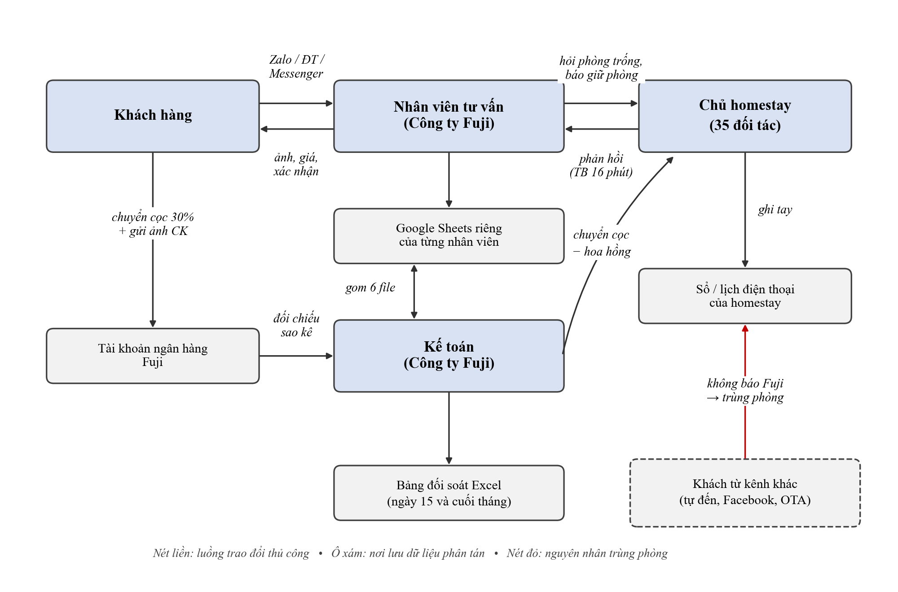
Hình 1.1. Mô hình tác nghiệp hiện tại giữa các bên tại Công ty Fuji
Hạn chế của hiện trạng (tổng hợp từ phỏng vấn và quan sát, chi tiết tại mục 1.9):
- Trùng phòng (overbooking): homestay nhận khách từ nhiều kênh (khách tự đến, Facebook, Zalo, công ty trung gian) nhưng lịch phòng chỉ được ghi thủ công, không đồng bộ, dẫn tới trường hợp đã báo khách còn phòng nhưng thực tế phòng đã có người đặt.
- Phản hồi chậm: mỗi yêu cầu của khách cần ít nhất một vòng hỏi – đáp giữa nhân viên và chủ homestay; khách phải chờ và hỏi lại nhiều lần.
- Khó tra cứu, dễ thất lạc thông tin: đơn đặt phòng nằm rải rác trong tin nhắn Zalo, Google Sheets riêng của từng nhân viên và sổ của homestay; có trường hợp bỏ sót tin nhắn phải gọi lại xác nhận.
- Nhầm lẫn khi thay đổi/hủy: thông tin thay đổi không được cập nhật kịp thời cho cả khách, công ty và homestay.
- Thông tin homestay không tập trung: khách khó so sánh giá, tiện nghi, hình ảnh, đánh giá giữa các homestay.
- Khó quản lý và đối soát: công ty khó thống kê số đơn, doanh thu, hoa hồng và đối chiếu tiền cọc với từng homestay.
Từ thực trạng trên, từ môn học phân tích và thiết kế theo yêu cầu, nhóm thực hiện đề tài “Phân tích và thiết kế yêu cầu hệ thống quản lý đặt phòng homestay cho công ty trung gian”, nhằm số hóa và tập trung hóa quy trình đặt phòng giữa ba bên: khách hàng – công ty trung gian – chủ homestay.

1.2. Mục tiêu

1.2.1. Mục tiêu tổng quát
Khảo sát và phân tích các yêu cầu nghiệp vụ liên quan đến hoạt động quản lý và đặt phòng homestay tại Công ty Fuji, từ đó xác định nhu cầu của các bên liên quan, phân tích quy trình nghiệp vụ hiện tại và đề xuất định hướng xây dựng hệ thống phù hợp. Kết quả khảo sát và phân tích là cơ sở để chuẩn hóa quy trình nghiệp vụ, nâng cao hiệu quả quản lý và tạo nền tảng cho việc thiết kế, triển khai hệ thống trong thực tế.

1.2.2. Mục tiêu cụ thể theo từng đối tượng
a) Đối với khách hàng
- Hỗ trợ khách hàng tiếp cận và tìm kiếm thông tin về các homestay phù hợp với nhu cầu.
- Cung cấp thông tin cần thiết giúp khách hàng tham khảo và lựa chọn homestay.
- Hỗ trợ khách hàng thực hiện các nhu cầu liên quan đến hoạt động đặt phòng.
- Tạo điều kiện thuận lợi cho khách hàng trong quá trình tìm hiểu, lựa chọn và sử dụng dịch vụ đặt phòng.
- Góp phần nâng cao tính thuận tiện và minh bạch trong quá trình trao đổi thông tin đặt phòng.
b) Đối với nhân viên Công ty Fuji
- Hỗ trợ nhân viên trong việc tiếp nhận và xử lý các nhu cầu đặt phòng của khách hàng.
- Hỗ trợ nhân viên quản lý và khai thác thông tin liên quan đến khách hàng, homestay và hoạt động đặt phòng.
- Hỗ trợ tra cứu, cập nhật và theo dõi thông tin phục vụ quá trình làm việc.
- Hỗ trợ nhân viên phối hợp và trao đổi thông tin với chủ homestay trong quá trình xử lý yêu cầu đặt phòng.
- Góp phần giảm bớt việc xử lý thông tin thủ công và hạn chế sai sót trong quá trình làm việc.
c) Đối với Công ty Fuji
- Hỗ trợ quản lý tập trung các thông tin liên quan đến khách hàng, đối tác, cơ sở lưu trú và hoạt động đặt phòng homestay.
- Hỗ trợ tổ chức và kiểm soát các nghiệp vụ liên quan đến quá trình cung cấp dịch vụ đặt phòng.
- Cung cấp thông tin cần thiết phục vụ công tác quản lý, theo dõi và điều hành hoạt động kinh doanh.
- Hỗ trợ theo dõi tình hình hoạt động và phối hợp giữa Công ty Fuji với các chủ homestay.
- Góp phần nâng cao hiệu quả quản lý và chất lượng phục vụ khách hàng.
d) Đối với chủ homestay/cơ sở lưu trú
- Hỗ trợ chủ homestay tham gia và cung cấp thông tin về cơ sở lưu trú trên hệ thống.
- Hỗ trợ quản lý và cập nhật các thông tin liên quan đến hoạt động cung cấp dịch vụ lưu trú.
- Hỗ trợ chủ homestay tiếp nhận và phối hợp xử lý các nhu cầu đặt phòng từ khách hàng thông qua Công ty Fuji.
- Hỗ trợ trao đổi và cung cấp thông tin với Công ty Fuji trong quá trình phối hợp cung cấp dịch vụ.
- Góp phần thuận tiện hóa việc quản lý và theo dõi hoạt động cung cấp dịch vụ của cơ sở lưu trú.

1.2.3. Chỉ tiêu đánh giá thành công
Để mục tiêu có thể kiểm chứng được, nhóm đề xuất các chỉ tiêu sau. Giá trị hiện tại được đo qua quan sát (mục 1.6) và phỏng vấn (mục 1.5); giá trị mục tiêu đã được thống nhất với ban quản lý Công ty Fuji.
STT | Chỉ tiêu | Hiện tại | Mục tiêu (đề xuất)
1 | Thời gian xử lý trung bình một yêu cầu (từ khi khách hỏi đến khi được trả lời về phòng trống và giá) | 27 phút (trung bình 31 yêu cầu quan sát, dao động 11–55 phút – Bảng 1.13) | ≤ 5 phút (tra cứu trực tiếp trên hệ thống)
2 | Số đơn bị trùng phòng mỗi tháng | 2–3 đơn (PV quản lý) | 0 đơn
3 | Thời gian tra cứu lại thông tin một đơn cũ | 4–8 phút (quan sát) | ≤ 1 phút
4 | Tỷ lệ đơn mà khách được thông báo trạng thái tự động | 0% | 100%
5 | Tỷ lệ homestay đối tác cập nhật lịch phòng trên hệ thống | 0% | ≥ 90% sau 3 tháng vận hành
6 | Thời gian lập báo cáo đối soát tháng với một homestay | Khoảng 2 giờ (PV quản lý) | ≤ 15 phút
Bảng 1.1. Chỉ tiêu đánh giá thành công của hệ thống

1.3. Phạm vi đề tài

1.3.1. Phạm vi chức năng ban đầu (trước khảo sát)
• Quản lý thông tin người dùng, đối tác và cơ sở lưu trú.
• Quản lý thông tin phòng và hoạt động đặt phòng homestay.
• Hỗ trợ tra cứu, cập nhật và theo dõi thông tin phục vụ hoạt động của hệ thống.
Bảng 1.2. Phạm vi chức năng của hệ thống

1.3.2. Phạm vi tổ chức và địa lý
- Đơn vị áp dụng: Công ty Fuji – công ty trung gian đặt phòng homestay tại Hà Nội.
- Đối tác: 35 homestay/cơ sở lưu trú đang hợp tác với Fuji trên địa bàn Hà Nội.
- Khách hàng: khách có nhu cầu hoặc đã từng đặt homestay thông qua công ty.
- Đối tượng tham khảo (không phải đơn vị áp dụng): một số đơn vị đặt phòng khác và nền tảng OTA, dùng để so sánh, tham khảo chức năng (mục 1.7).

1.3.3. Các bên liên quan và người dùng hệ thống
Bên liên quan | Vai trò trong nghiệp vụ | Mối quan tâm chính | Người dùng hệ thống?
Khách hàng | Tìm kiếm, đặt phòng, thanh toán, lưu trú | Thông tin chính xác, phản hồi nhanh, biết trạng thái đơn | Có
Nhân viên tư vấn đặt phòng | Tiếp nhận yêu cầu, tư vấn, tạo và xử lý đơn, xử lý ngoại lệ | Tra cứu phòng nhanh, quản lý đơn tập trung, ít thao tác thủ công | Có
Chủ/quản lý homestay | Cung cấp phòng, xác nhận đơn, đón khách | Không trùng lịch, dễ cập nhật trên điện thoại, nhận tiền đúng hạn | Có
Ban quản lý công ty | Điều hành, ký hợp đồng đối tác, đối soát, theo dõi kinh doanh | Doanh thu, hoa hồng, chất lượng dịch vụ, báo cáo | Có
Quản trị viên hệ thống | Quản lý tài khoản, phân quyền, danh mục, cấu hình | Hệ thống ổn định, an toàn | Có
Kế toán công ty | Đối chiếu thu – chi, công nợ với homestay | Số liệu đối soát chính xác | Có (1 người – dùng chức năng thanh toán, đối soát)
Bảng 1.3. Các bên liên quan của hệ thống

1.4. Phương pháp khảo sát

1.4.1. Các phương pháp sử dụng
Phương pháp | Đối tượng | Mục đích | Mục
Phỏng vấn | Quản lý công ty, nhân viên tư vấn, chủ homestay, khách hàng | Hiểu sâu quy trình, quy tắc nghiệp vụ, khó khăn và mong muốn | 1.5
Quan sát | Nhân viên tư vấn tại văn phòng công ty | Xác nhận quy trình thực tế, đo thời gian xử lý và tần suất lỗi | 1.6
Nghiên cứu tài liệu | Sổ đặt phòng, tin nhắn chốt phòng, bảng giá, hợp đồng, OTA tham khảo | Xác định dữ liệu (thực thể, thuộc tính), quy tắc giá – hủy – hoa hồng | 1.7
Điều tra bằng phiếu | Khách hàng, chủ homestay, nhân viên | Định lượng mức độ phổ biến của vấn đề và nhu cầu trên số đông | 1.8
Bảng 1.4. Các phương pháp khảo sát sử dụng

1.4.2. Đánh giá và lựa chọn phương pháp
Nhóm đối chiếu sáu phương pháp thu thập yêu cầu (bài giảng Chương 2) với đặc điểm của bài toán để chọn phương pháp phù hợp:
Phương pháp | Ưu điểm | Nhược điểm | Áp dụng | Lý do
Phỏng vấn | Thu thông tin chi tiết, hỏi bổ sung ngay khi cần | Tốn thời gian; phụ thuộc kỹ năng người hỏi | Có | Cần hiểu sâu quy trình và quy tắc giá – cọc – hoa hồng từ bốn nhóm đối tượng
Quan sát | Kiểm chứng thông tin; phát hiện chi tiết người dùng không nhớ hết | Tốn thời gian; người được quan sát có thể thay đổi cách làm | Có | Đo thời gian xử lý thực tế, kiểm chứng số liệu phỏng vấn nhân viên
Điều tra bằng phiếu hỏi | Tiết kiệm thời gian khi số người được hỏi lớn | Khó đặt câu hỏi; chất lượng trả lời không cao | Có | Khách hàng và 35 homestay phân tán, cần định lượng mức độ phổ biến của vấn đề
Nghiên cứu tài liệu | Dữ liệu khách quan, chi tiết về cấu trúc dữ liệu | Tài liệu có thể cũ, không đầy đủ | Có | Xác định thực thể, thuộc tính và quy tắc giá – hủy – hoa hồng
JAD | Nhanh; nhiều vấn đề được thảo luận và thống nhất | Chi phí cao; cần người tổ chức có kinh nghiệm và nhiều thời gian của các bên | Không áp dụng chính thức | 35 chủ homestay phân tán, khó tập trung; thay bằng buổi trao đổi kết quả với ban quản lý Fuji (giai đoạn 8 – Bảng 1.6) để thống nhất phương án quy trình mới (mục 1.10.2)
Làm bản mẫu | Người dùng thấy trực quan, góp ý sớm | Chi phí cao; không thể hiện yêu cầu phi chức năng | Dự kiến ở giai đoạn sau | Giai đoạn khảo sát chưa có thiết kế; dự kiến làm bản mẫu giao diện khóa ngày trên điện thoại để kiểm chứng với chủ homestay
Bảng 1.5. Đánh giá và lựa chọn phương pháp thu thập yêu cầu

1.4.3. Kế hoạch khảo sát tổng thể
Giai đoạn | Công việc | Thời gian | Kết quả đầu ra
1 | Phỏng vấn quản lý Công ty Fuji | 15/9/2026 | Phiếu phỏng vấn mục 1.5.3
2 | Thu thập và phân tích tài liệu | 15/9 – 23/9/2026 | Mục 1.7: dữ liệu, quy tắc nghiệp vụ
3 | Phỏng vấn nhân viên tư vấn đặt phòng | 17/9/2026 | Phiếu phỏng vấn mục 1.5.4
4 | Quan sát tại văn phòng Fuji (2 buổi) | 18/9 và 19/9/2026 | Bảng ghi chép, số liệu hiện trạng (mục 1.6)
5 | Phỏng vấn chủ homestay và khách hàng | 20/9 và 21/9/2026 | Phiếu phỏng vấn mục 1.5.5, 1.5.6
6 | Phát và thu phiếu điều tra trực tuyến | 22/9 – 28/9/2026 | Kết quả điều tra (mục 1.8.5)
7 | Tổng hợp, mô hình hóa AS-IS, xác định vấn đề và yêu cầu | 28/9 – 30/9/2026 | Mục 1.9
8 | Trao đổi kết quả khảo sát; thống nhất phương án quy trình mới và các quy tắc nghiệp vụ với ban quản lý Fuji | 01/10/2026 | Mục 1.10
Bảng 1.6. Kế hoạch khảo sát tổng thể

1.5. Phỏng vấn

1.5.1. Kế hoạch phỏng vấn
STT | Đối tượng | Mục tiêu phỏng vấn | Nội dung nghiệp vụ cần tìm hiểu | Thời gian | Địa điểm | Người thực hiện
1 | Giám đốc Công ty Fuji | Hiểu mô hình kinh doanh, quy mô, chính sách và kỳ vọng đối với hệ thống | Hợp tác đối tác → chính sách giá, hoa hồng, hủy → đối soát, thanh toán cho homestay → báo cáo quản trị | 15/9/2026, 40 phút | Văn phòng Fuji | Phạm Ngọc Phú, Lã Quốc Thái
2 | Nhân viên tư vấn đặt phòng | Tìm hiểu thực trạng, khối lượng và khó khăn khi tiếp nhận, xử lý yêu cầu đặt phòng | Tiếp nhận yêu cầu → tìm homestay → kiểm tra phòng → liên hệ đối tác → xác nhận với khách → nhận cọc → ghi nhận đơn → xử lý đổi/hủy | 17/9/2026, 35 phút | Văn phòng Fuji | Lã Quốc Thái, Nguyễn Quang Nghĩa
3 | Chủ homestay | Tìm hiểu cách quản lý phòng và phối hợp với công ty khi nhận đặt phòng | Cập nhật phòng → tiếp nhận yêu cầu → xác nhận tình trạng phòng → xác nhận đặt phòng → cập nhật lịch → nhận thanh toán | 20/9/2026, 30 phút | Tại homestay | Phạm Ngọc Phú, Trần Kỳ Vĩ
4 | Khách hàng | Tìm hiểu nhu cầu và khó khăn khi tìm kiếm, đặt homestay | Tìm kiếm → tham khảo thông tin → liên hệ công ty → chọn phòng → xác nhận → đặt cọc → đổi/hủy | 21/9/2026, 20 phút | Quán cà phê gần nơi làm việc của khách | Phạm Ngọc Phú, Nguyễn Quang Nghĩa
Bảng 1.7. Kế hoạch phỏng vấn

1.5.2. Kế hoạch chi tiết cuộc phỏng vấn
Mỗi cuộc phỏng vấn được lập kế hoạch theo mẫu của bài giảng. Bảng dưới trình bày kế hoạch cuộc phỏng vấn giám đốc Công ty Fuji; các cuộc phỏng vấn còn lại dùng cùng mẫu với thời lượng như Bảng 1.7.
Người được hỏi | Nguyễn Thị Hương – Giám đốc Công ty Fuji
Người phỏng vấn | Phạm Ngọc Phú (đặt câu hỏi), Lã Quốc Thái (ghi chép)
Địa chỉ | Văn phòng Công ty Fuji
Thời gian hẹn | 15/9/2026 – thời lượng dự kiến 40 phút
Đối tượng | Ban giám đốc – người quyết định chính sách kinh doanh
Cần thu thập | Quy mô hoạt động; mô hình doanh thu; quy trình hợp tác đối tác; chính sách cọc – hủy – hoàn; cách đối soát; số liệu quản trị cần theo dõi; kỳ vọng và tiêu chí thành công
Cần thỏa thuận | Phạm vi hệ thống; quyền truy cập dữ liệu; cho phép quan sát tại văn phòng và thu thập tài liệu
Yêu cầu đối với người được hỏi | Nắm toàn bộ hoạt động kinh doanh và chính sách của công ty
Bảng 1.8. Kế hoạch phỏng vấn giám đốc Công ty Fuji
STT | Dự kiến chương trình | Thời gian
1 | Giới thiệu nhóm và mục đích buổi phỏng vấn | 1 phút
2 | Tổng quan về đề tài (bài toán) | 2 phút
3 | Giới thiệu các chủ đề sẽ đề cập; xin phép ghi âm | 1 phút
4 | Chủ đề 1 – Quy mô và mô hình kinh doanh (câu 1–2) | 6 phút
5 | Chủ đề 2 – Đối tác, đặt cọc, đối soát, chính sách hủy, xử lý trùng phòng (câu 3–6) | 15 phút
6 | Chủ đề 3 – Quản trị, chất lượng, kỳ vọng đối với hệ thống (câu 7–10) | 12 phút
7 | Tổng hợp nội dung chính; hỏi “Anh/chị còn muốn bổ sung điều gì không?” | 2 phút
8 | Kết thúc: cảm ơn, thỏa thuận lịch liên hệ tiếp theo | 1 phút
 | Tổng cộng | 40 phút
Bảng 1.9. Dự kiến chương trình phỏng vấn giám đốc Công ty Fuji
Loại câu hỏi và cách cấu trúc từng cuộc phỏng vấn được chọn theo đối tượng:
Đối tượng | Số câu | Loại câu hỏi | Cấu trúc | Thời lượng
Giám đốc Fuji | 10 | Câu hỏi đóng về số liệu (câu 1–2), sau đó câu hỏi mở về chính sách và kỳ vọng (câu 3–10) | Kim tự tháp (cụ thể → khái quát) | 40 phút
Nhân viên tư vấn | 12 | Câu hỏi mở về quy trình (câu 1); câu hỏi đóng và thăm dò về số liệu, công cụ (câu 2–6); câu hỏi mở về đổi/hủy, bàn giao, báo cáo (câu 7–11) và mong muốn (câu 12) | Hình phễu (câu 1–6: khái quát → cụ thể), sau đó mở rộng sang tình huống ngoại lệ và mong muốn (câu 7–12) | 35 phút
Chủ homestay | 12 | Câu hỏi mở về cách làm việc (câu 1–8), sau đó câu hỏi đóng và thăm dò (câu 9–12) | Hình phễu (khái quát → cụ thể) | 30 phút
Khách hàng | 14 | Câu hỏi mở về trải nghiệm (câu 1–10), sau đó câu hỏi đóng (câu 11–14) | Hình phễu | 20 phút
Bảng 1.10. Loại câu hỏi và cấu trúc các cuộc phỏng vấn

1.5.3. Phiếu phỏng vấn quản lý Công ty Fuji
Dự án / Tiểu dự án | Hệ thống quản lý đặt phòng homestay / Chính sách kinh doanh, đối tác, thanh toán – đối soát
Người được hỏi | Nguyễn Thị Hương
Chức vụ | Giám đốc Công ty Fuji
Ngày | 15/9/2026
Người phỏng vấn | Phạm Ngọc Phú, Lã Quốc Thái
Thời lượng – Địa điểm | 40 phút (dự kiến) – Văn phòng Công ty Fuji

Câu 1: Công ty hiện hợp tác với bao nhiêu homestay, có bao nhiêu nhân viên và trung bình mỗi tháng có bao nhiêu đơn?
Trả lời: Fuji đang hợp tác với 35 homestay, chủ yếu ở Hoàn Kiếm, Ba Đình, Tây Hồ, ngoài ra có một số căn nghỉ dưỡng ở Sóc Sơn và Ba Vì. Công ty có 6 nhân viên tư vấn đặt phòng và 1 kế toán. Mỗi tháng trung bình khoảng 450 đơn; mùa hè, lễ và Tết có thể lên khoảng 800 đơn.
Câu 2: Doanh thu của công ty đến từ đâu: hoa hồng hay chênh lệch giá?
Trả lời: Chúng tôi bán đúng giá niêm yết của homestay, không bán chênh lệch. Fuji hưởng hoa hồng từ 10% đến 15% tổng tiền phòng, tùy hợp đồng với từng homestay. Homestay mới hoặc ở ngoại thành thường có tỷ lệ thấp hơn.
Câu 3: Khi hợp tác với một homestay mới, công ty dùng tiêu chí gì và thu thập những thông tin gì?
Trả lời: Homestay phải có giấy phép kinh doanh lưu trú và đáp ứng phòng cháy chữa cháy. Nhân viên đến khảo sát thực tế và chụp ảnh. Hai bên ký hợp đồng 1 năm. Thông tin thu thập gồm: tên, địa chỉ, chủ cơ sở, số tài khoản, danh sách phòng, giá theo ngày thường/cuối tuần/lễ, tiện nghi, hình ảnh và chính sách riêng nếu có.
Câu 4: Khách đặt cọc cho ai và công ty đối soát với homestay như thế nào?
Trả lời: Khách chuyển khoản đặt cọc 30% vào tài khoản của Fuji, phần còn lại khách trả trực tiếp cho homestay khi nhận phòng. Vào ngày 15 và ngày cuối tháng, kế toán gom danh sách đơn đã hoàn thành của từng homestay, tính hoa hồng, rồi chuyển cho homestay số tiền cọc đã trừ hoa hồng. Bảng đối soát làm bằng Excel. Mỗi homestay mất khoảng 2 giờ vì phải dò lại Google Sheets của từng nhân viên và tin nhắn.
Câu 5: Chính sách hủy, hoàn cọc và xử lý khách không đến do ai quy định?
Trả lời: Fuji có chính sách chung: hủy trước ngày nhận phòng từ 7 ngày trở lên được hoàn 100% cọc; từ 3 đến dưới 7 ngày hoàn 50%; dưới 3 ngày hoặc không đến thì không hoàn cọc. Một số homestay có chính sách riêng cho dịp lễ, Tết và được ghi trong hợp đồng.
Câu 6: Khi homestay báo hết phòng sau khi đã xác nhận với khách, công ty xử lý thế nào?
Trả lời: Fuji chịu trách nhiệm với khách: tìm phòng tương đương hoặc tốt hơn, nếu đắt hơn thì công ty bù chênh lệch; nếu không tìm được thì hoàn 100% cọc kèm voucher giảm giá. Trung bình mỗi tháng có 2–3 trường hợp, mùa cao điểm nhiều hơn. Nguyên nhân chủ yếu là homestay nhận khách tự đến hoặc khách từ kênh khác mà không báo.
Câu 7: Anh/chị đang theo dõi hoạt động kinh doanh bằng những số liệu nào?
Trả lời: Tôi cần số đơn, doanh thu, hoa hồng theo từng homestay, tỷ lệ hủy và số đơn của từng nhân viên. Hiện cuối tháng kế toán tổng hợp từ các file Google Sheets sang Excel, mất 1–2 ngày và hay phải hỏi lại nhân viên.
Câu 8: Công ty kiểm soát chất lượng homestay và nhân viên như thế nào?
Trả lời: Khiếu nại của khách nhận qua hotline hoặc Zalo, ghi vào sổ. Chúng tôi chưa thu thập đánh giá một cách có hệ thống. Tôi muốn khách đánh giá sau khi trả phòng để chấm điểm homestay và cân nhắc khi gia hạn hợp đồng.
Câu 9: Anh/chị mong muốn khách tự đặt phòng trực tuyến hay vẫn qua nhân viên?
Trả lời: Tôi muốn khách tự xem phòng trống và gửi yêu cầu đặt trực tuyến, nhưng vẫn giữ nhân viên tư vấn cho khách quen gọi điện hoặc nhắn Zalo. Homestay bắt buộc phải cập nhật lịch phòng trên hệ thống, điều này sẽ đưa vào hợp đồng. Homestay cần xác nhận đơn trong vòng 30 phút; quá hạn thì nhân viên gọi nhắc.
Câu 10: Anh/chị có yêu cầu gì về phân quyền, bảo mật, thời gian và tiêu chí thành công?
Trả lời: Nhân viên chỉ xem và xử lý đơn, không xem báo cáo doanh thu. Homestay chỉ thấy đơn của mình. Dữ liệu khách phải được bảo mật. Tôi mong hệ thống chạy được trước Tết 2027. Hệ thống thành công khi không còn trùng phòng, khách được trả lời trong 5 phút và đối soát không phải dò tin nhắn nữa.
Ghi nhận của người phỏng vấn:
- Mô hình doanh thu là hoa hồng 10–15%, không bán chênh lệch. Tỷ lệ hoa hồng là thuộc tính của hợp đồng với từng homestay.
- Dòng tiền: cọc 30% về Fuji, phần còn lại trả cho homestay; đối soát 2 kỳ/tháng. Đây là nghiệp vụ cần đưa vào phạm vi.
- Đã có chính sách hủy chung, và homestay có thể có ngoại lệ dịp lễ Tết.
- Ban quản lý đã chọn hướng kết hợp: khách tự đặt trực tuyến, nhân viên vẫn tư vấn, homestay xác nhận trong 30 phút.

1.5.4. Phiếu phỏng vấn nhân viên tư vấn đặt phòng
Dự án / Tiểu dự án | Hệ thống quản lý đặt phòng homestay / Tiếp nhận và xử lý đặt phòng
Người được hỏi | Lê Minh Tuấn
Chức vụ | Nhân viên tư vấn đặt phòng (2 năm kinh nghiệm)
Ngày | 17/9/2026
Người phỏng vấn | Lã Quốc Thái, Nguyễn Quang Nghĩa
Thời lượng – Địa điểm | 35 phút (dự kiến) – Văn phòng Công ty Fuji

Câu 1: Anh mô tả các bước từ khi nhận cuộc gọi/tin nhắn của khách đến khi chốt xong một đơn.
Trả lời: Tôi nhận tin nhắn Zalo hoặc cuộc gọi, hỏi khách ngày ở, số người, khu vực và ngân sách. Sau đó tôi lọc homestay trong file Google Sheets danh sách đối tác rồi nhắn Zalo cho 2–3 chủ homestay hỏi phòng. Khi có phản hồi, tôi gửi ảnh và giá cho khách. Khách chốt thì tôi gửi số tài khoản để khách chuyển cọc 30%. Khách gửi ảnh chuyển khoản, tôi nhờ kế toán kiểm tra sao kê, rồi báo homestay giữ phòng và ghi đơn vào Google Sheets của mình.
Câu 2: Mỗi ngày anh nhận bao nhiêu yêu cầu, bao nhiêu thành đơn, qua kênh nào nhiều nhất?
Trả lời: Tôi nhận khoảng 7–8 yêu cầu mỗi ngày, cả công ty khoảng 40. Tỷ lệ chốt khoảng 35–40%. Zalo chiếm khoảng 60%, còn lại là điện thoại và Messenger.
Câu 3: Xử lý một yêu cầu mất bao lâu, bước nào tốn thời gian nhất?
Trả lời: Trung bình 20–30 phút. Lâu nhất là chờ chủ homestay trả lời; homestay ngoại thành có khi gần 1 tiếng mới phản hồi.
Câu 4: Anh tìm homestay phù hợp dựa vào nguồn nào?
Trả lời: Công ty có một file Google Sheets danh sách đối tác gồm tên, khu vực, số phòng, giá niêm yết và số điện thoại chủ, kèm album ảnh trong Zalo. Nhưng giá và tình trạng phòng không được cập nhật thường xuyên nên lần nào cũng phải hỏi lại.
Câu 5: Thông tin đơn được lưu ở đâu? Có quy tắc mã đặt phòng không?
Trả lời: Mỗi nhân viên có một Google Sheets riêng, gồm: mã đơn, tên khách, số điện thoại, homestay, loại phòng, ngày nhận/trả, số người, tổng tiền, tiền cọc, ghi chú. Mã đơn tự đặt theo dạng FJ + ngày tháng + số thứ tự, ví dụ FJ1509-03. Vì đặt tay nên đôi khi hai nhân viên đặt trùng mã.
Câu 6: Khách đặt cọc thế nào, anh xác nhận ra sao?
Trả lời: Khách chuyển khoản vào tài khoản công ty và gửi ảnh chụp qua Zalo. Tôi chuyển ảnh cho kế toán đối chiếu sao kê, có xác nhận thì báo khách và homestay. Có khách quên ghi nội dung chuyển khoản nên rất khó khớp.
Câu 7: Khi khách đổi hoặc hủy, anh xử lý thế nào?
Trả lời: Đổi ngày, đổi phòng thì tôi hỏi lại homestay giống như đặt mới. Hủy thì tôi áp dụng chính sách hủy của công ty và báo kế toán hoàn cọc. Hay nhầm nhất là khi một đơn đổi nhiều lần mà sheet chưa sửa kịp.
Câu 8: Đã có trường hợp xác nhận với khách rồi nhưng homestay báo hết phòng chưa?
Trả lời: Có, cả công ty khoảng 2–3 lần mỗi tháng, chủ yếu vì homestay nhận khách tự đến mà không báo. Khi đó tôi phải tìm phòng khác cho khách và xin lỗi, nhiều khi rất căng thẳng.
Câu 9: Mỗi khách do một nhân viên phụ trách hay nhiều người? Bàn giao thế nào?
Trả lời: Nhân viên nào nhận khách đầu tiên thì phụ trách đơn đó. Khi nghỉ, tôi gửi link sheet cho đồng nghiệp và kể lại tình hình; khách thường phải giải thích lại từ đầu.
Câu 10: Anh có phải báo cáo cho quản lý không?
Trả lời: Cuối tháng tôi gửi sheet cho kế toán và quản lý tự tổng hợp số đơn, doanh thu.
Câu 11: Sau khi khách trả phòng, công ty có thu thập đánh giá không?
Trả lời: Thỉnh thoảng tôi nhắn hỏi khách thấy thế nào, nhưng không lưu lại ở đâu.
Câu 12: Anh mong hệ thống hỗ trợ việc gì nhất?
Trả lời: Tôi mong tra cứu được phòng trống ngay mà không phải nhắn từng chủ homestay, đơn nằm tập trung một chỗ để ai cũng xem được, và hệ thống tự gửi thông báo cho khách và homestay.
Ghi nhận của người phỏng vấn:
- Dữ liệu đơn và homestay nằm trong nhiều file Google Sheets riêng lẻ; mã đơn đặt tay nên có thể trùng.
- Điểm nghẽn: chờ homestay phản hồi, chiếm phần lớn thời gian xử lý.
- Bàn giao giữa các nhân viên kém, nên cần đơn tập trung, có lịch sử trao đổi và có thể giao cho nhân viên khác.
- Xác nhận cọc phụ thuộc vào ảnh chụp và việc đối chiếu sao kê thủ công.

1.5.5. Phiếu phỏng vấn chủ homestay
Dự án / Tiểu dự án | Hệ thống quản lý đặt phòng homestay / Quản lý phòng và phối hợp đặt phòng với công ty
Người được hỏi | Trần Phong Lưu
Chức vụ | Chủ homestay (6 phòng, quận Tây Hồ)
Ngày | 20/9/2026
Người phỏng vấn | Phạm Ngọc Phú, Trần Kỳ Vĩ
Thời lượng – Địa điểm | 30 phút (dự kiến) – Tại homestay (quận Tây Hồ)

Câu 1: Cơ sở của anh hiện đang tiếp nhận khách và yêu cầu đặt phòng qua những nguồn nào?
Trả lời: Hiện tại homestay chủ yếu nhận khách trực tiếp, qua điện thoại, tin nhắn Facebook/Zalo và thông qua Công ty Fuji. Với khách đặt qua công ty, nhân viên công ty thường liên hệ với tôi để hỏi tình trạng phòng và thông tin đặt phòng.
Câu 2: Anh đang xử lý việc giữ phòng và chốt nhận khách chủ yếu bằng phương thức nào?
Trả lời: Hiện tại tôi chủ yếu kiểm tra bằng sổ ghi chép hoặc lịch trên điện thoại rồi phản hồi lại cho công ty qua điện thoại hoặc tin nhắn. Khi hai bên thống nhất thì tôi ghi lại thông tin khách và giữ phòng cho ngày đó. Cách này khá thủ công nên đôi khi dễ quên hoặc cập nhật chậm.
Câu 3: Những thông tin nào anh cần thu thập từ khách hàng hoặc Công ty Fuji để tạo và xác nhận một đơn đặt phòng?
Trả lời: Tôi thường cần biết tên khách, số điện thoại, ngày nhận phòng, ngày trả phòng, số lượng người, loại phòng, số lượng phòng và các yêu cầu đặc biệt của khách nếu có. Ngoài ra, tôi cũng cần biết giá phòng và số tiền khách đã đặt cọc hoặc thanh toán để dễ đối chiếu sau này.
Câu 4: Những thông tin nào về phòng/căn anh phải kiểm tra trước khi xác nhận nhận khách?
Trả lời: Tôi phải kiểm tra phòng còn trống hay không, loại phòng, số lượng phòng còn lại, giá phòng trong khoảng thời gian khách đặt và tình trạng phòng. Nếu phòng đã có khách khác đặt hoặc đang bảo trì thì tôi phải báo lại ngay cho công ty để tránh nhận trùng khách.
Câu 5: Thông tin về đơn đặt phòng và yêu cầu của khách hiện được trao đổi giữa anh và Công ty Fuji bằng cách nào?
Trả lời: Chủ yếu là gọi điện hoặc nhắn tin qua Zalo, đôi khi dùng Facebook. Khi có nhiều đơn đặt phòng thì việc tìm lại thông tin cũ khá mất thời gian. Có trường hợp tôi hoặc nhân viên công ty bỏ sót tin nhắn nên phải gọi lại để xác nhận.
Câu 6: Quy trình xử lý một đơn đặt phòng từ khi nhận yêu cầu từ công ty đến khi xác nhận phòng thường diễn ra theo những bước nào?
Trả lời: Khi công ty gửi yêu cầu đặt phòng, tôi kiểm tra ngày ở, loại phòng và số lượng phòng còn trống. Sau đó tôi kiểm tra giá và các điều kiện liên quan. Nếu còn phòng thì tôi báo lại cho công ty để xác nhận với khách. Sau khi khách xác nhận, tôi giữ phòng và ghi thông tin vào sổ hoặc điện thoại. Đến ngày khách nhận phòng thì tôi tiếp tục kiểm tra và thực hiện đón khách.
Câu 7: Khi khách muốn đổi ngày, đổi phòng hoặc hủy đặt phòng, anh thường xử lý như thế nào?
Trả lời: Nếu khách muốn đổi ngày hoặc đổi phòng thì công ty thường gọi hoặc nhắn tin cho tôi. Tôi kiểm tra lại tình trạng phòng theo ngày hoặc loại phòng mới rồi phản hồi. Nếu hủy phòng thì tôi kiểm tra thời gian hủy và tiền đặt cọc nếu có, sau đó báo lại cho công ty. Việc này đôi khi gây nhầm lẫn nếu thông tin thay đổi không được cập nhật kịp thời cho cả hai bên.
Câu 8: Trong quá trình quản lý phòng và phối hợp đặt phòng với công ty, những vấn đề nào anh thường gặp và cần được cải thiện?
Trả lời: Khó khăn lớn nhất là việc cập nhật tình trạng phòng và trao đổi thông tin vẫn còn thủ công. Tôi muốn việc quản lý số phòng trống, phòng đã đặt và phòng đang bảo trì được cập nhật rõ ràng để tránh trùng lịch. Ngoài ra, tôi muốn có thể xem lại các đơn đặt phòng, thông tin khách, lịch nhận và trả phòng một cách dễ dàng. Khi có thay đổi hoặc hủy phòng thì thông tin cũng cần được cập nhật để công ty và homestay cùng nắm được.
Câu 9: Khi khách tự đến hoặc đặt qua Facebook/Zalo của homestay, anh có báo lại cho công ty không? Nếu có hệ thống, anh có sẵn sàng ghi nhận cả những đơn này lên lịch phòng chung không?
Trả lời: Trước đây tôi chỉ báo khi công ty hỏi, nên đã có lần bị trùng. Nếu có hệ thống thì tôi sẵn sàng khóa ngày cho cả khách tự đến, miễn là thao tác nhanh trên điện thoại.
Câu 10: Giá phòng anh đưa cho công ty có khác giá bán trực tiếp không? Giá thay đổi theo thời điểm như thế nào?
Trả lời: Giá cho Fuji bằng giá niêm yết, công ty hưởng 12% hoa hồng. Cuối tuần giá tăng khoảng 20%, lễ Tết tăng 30–50% tùy loại phòng.
Câu 11: Tiền cọc của khách đặt qua công ty được chuyển cho ai, công ty thanh toán cho anh khi nào?
Trả lời: Khách chuyển cọc 30% cho Fuji, phần còn lại khách trả tôi khi nhận phòng. Ngày 15 và cuối tháng Fuji chuyển tiền cọc đã trừ hoa hồng và gửi file Excel đối chiếu. Đôi khi số liệu bị lệch, hai bên phải ngồi dò lại tin nhắn.
Câu 12: Anh thường dùng thiết bị gì và có thể cập nhật lịch phòng bao nhiêu lần mỗi ngày?
Trả lời: Tôi dùng điện thoại là chính, ít khi mở máy tính. Tôi có thể cập nhật ngay khi có khách hoặc vài lần mỗi ngày.
Ghi nhận của người phỏng vấn:
- Homestay nhận khách từ nhiều kênh song song, công ty chỉ là một kênh. Chủ homestay sẵn sàng khóa ngày cho khách ngoài hệ thống nếu thao tác đơn giản trên điện thoại.
- Phòng có ba trạng thái: trống, đã đặt, bảo trì. Giá thay đổi theo ngày thường / cuối tuần / lễ Tết.
- Dữ liệu một đơn tối thiểu gồm: tên khách, số điện thoại, ngày nhận/trả, số người, loại phòng, số lượng phòng, yêu cầu đặc biệt, giá, số tiền cọc/đã thanh toán.
- Đối soát hiện nay hay lệch số liệu, nên cần gắn thanh toán trực tiếp với từng đơn.

1.5.6. Phiếu phỏng vấn khách hàng
Dự án / Tiểu dự án | Hệ thống quản lý đặt phòng homestay / Tìm kiếm và đặt phòng
Người được hỏi | Nguyễn Văn Minh
Chức vụ | Khách hàng (đã đặt homestay qua Fuji 3 lần)
Ngày | 21/9/2026
Người phỏng vấn | Phạm Ngọc Phú, Nguyễn Quang Nghĩa
Thời lượng – Địa điểm | 20 phút (dự kiến) – Quán cà phê gần nơi làm việc của khách

Câu 1: Khi có nhu cầu đặt phòng homestay, anh thường tìm kiếm thông tin và liên hệ đặt phòng như thế nào?
Trả lời: Tôi thường tìm thông tin homestay trên Facebook, Google hoặc các nền tảng liên quan. Sau đó tôi xem thông tin, hình ảnh, giá và vị trí. Nếu thấy phù hợp, tôi liên hệ với Công ty Fuji hoặc bên nhận đặt phòng để hỏi tình trạng phòng, sau đó xác nhận ngày ở và tiến hành đặt phòng.
Câu 2: Sau khi tìm được homestay phù hợp, anh thường kiểm tra những thông tin gì trước khi quyết định đặt phòng?
Trả lời: Tôi thường kiểm tra vị trí, giá phòng, loại phòng, số người có thể ở, tiện nghi, hình ảnh và đánh giá của những khách trước. Ngoài ra tôi cũng muốn biết phòng còn trống vào thời gian mình cần hay không.
Câu 3: Những thông tin nào ảnh hưởng nhiều nhất đến quyết định lựa chọn homestay của anh?
Trả lời: Đối với tôi thì giá, vị trí và chất lượng phòng là quan trọng nhất. Ngoài ra hình ảnh thực tế, tiện nghi và đánh giá của khách trước cũng ảnh hưởng đến quyết định.
Câu 4: Khi đặt phòng thông qua Công ty Fuji, anh thường cần cung cấp những thông tin gì?
Trả lời: Tôi thường cung cấp họ tên, số điện thoại, ngày nhận phòng, ngày trả phòng, số lượng người và loại phòng muốn đặt. Nếu có yêu cầu đặc biệt thì tôi sẽ thông báo thêm cho bên nhận đặt phòng.
Câu 5: Trong quá trình từ khi tìm kiếm đến khi hoàn tất đặt phòng, anh thường trao đổi với những ai và bằng hình thức nào?
Trả lời: Thông thường tôi trao đổi với nhân viên Công ty Fuji, sau đó công ty sẽ liên hệ với homestay để kiểm tra và xác nhận phòng. Tôi thường sử dụng Zalo hoặc gọi điện thoại vì khá nhanh và tiện.
Câu 6: Khi cần xác nhận, thay đổi hoặc hủy đặt phòng, anh thường liên hệ với ai và thực hiện như thế nào?
Trả lời: Tôi thường liên hệ với nhân viên công ty đã tiếp nhận đặt phòng cho mình, chủ yếu qua Zalo hoặc điện thoại. Tôi cung cấp thông tin hoặc mã đặt phòng rồi thông báo nội dung muốn thay đổi hoặc hủy.
Câu 7: Khó khăn hoặc bất tiện lớn nhất anh thường gặp trong quá trình tìm kiếm và đặt phòng homestay là gì?
Trả lời: Khó khăn lớn nhất là thông tin về phòng và giá đôi khi không rõ hoặc không được cập nhật kịp thời. Có lúc tôi phải liên hệ nhiều nơi mới biết phòng còn hay hết, sau đó lại phải chờ công ty xác nhận với homestay.
Câu 8: Anh đã từng gặp trường hợp thông tin về giá, phòng, thời gian đặt hoặc tình trạng phòng không chính xác hoặc không được cập nhật kịp thời chưa? Nếu có, vấn đề đó được xử lý như thế nào?
Trả lời: Tôi từng gặp trường hợp thông tin ban đầu vẫn còn phòng nhưng khi liên hệ thì phòng đã được người khác đặt. Khi đó bên nhận đặt phòng phải kiểm tra lại với homestay và đề xuất cho tôi một phòng hoặc homestay khác.
Câu 9: Nếu quá trình tìm kiếm và đặt phòng được hỗ trợ bởi một hệ thống, anh mong muốn hệ thống hỗ trợ những công việc nào?
Trả lời: Tôi muốn có thể tìm kiếm homestay theo ngày, khu vực, giá và loại phòng; xem thông tin phòng và tình trạng phòng; gửi yêu cầu đặt phòng và biết được đơn đã được xác nhận hay chưa.
Câu 10: Theo anh, cần cải thiện điều gì để việc tìm kiếm, lựa chọn và đặt phòng homestay thuận tiện hơn?
Trả lời: Tôi nghĩ nên tập trung vào việc cập nhật thông tin phòng và giá chính xác, giúp khách dễ tìm kiếm và so sánh các homestay. Ngoài ra nên có thông báo rõ ràng về trạng thái đặt phòng để khách không phải hỏi lại nhiều lần.
Câu 11: Anh thường đặt cọc bằng hình thức nào và mong muốn hình thức nào?
Trả lời: Tôi chuyển khoản cọc cho công ty rồi chụp màn hình gửi qua Zalo, sau đó chờ nhân viên báo đã nhận. Tôi muốn chuyển khoản xong là biết ngay đơn đã được xác nhận cọc.
Câu 12: Anh có xem chính sách hủy trước khi đặt không? Anh từng hủy phòng chưa?
Trả lời: Có xem nhưng thường phải hỏi nhân viên vì thông tin không ghi rõ. Tôi từng hủy trước 10 ngày, được hoàn đủ cọc nhưng phải chờ gần một tuần và nhắn hỏi mấy lần.
Câu 13: Anh có sẵn sàng tạo tài khoản để đặt phòng không?
Trả lời: Tôi không muốn bắt buộc tạo tài khoản. Chỉ cần nhập số điện thoại và tra cứu đơn bằng mã đặt phòng là đủ.
Câu 14: Anh muốn nhận thông báo về đơn qua kênh nào?
Trả lời: Zalo là tiện nhất, ngoài ra có thể là SMS.
Ghi nhận của người phỏng vấn:
- Tiêu chí quan trọng nhất: giá, vị trí, chất lượng phòng; tiếp theo là hình ảnh thực tế, tiện nghi, đánh giá. Các tiêu chí này cần có trong chức năng tìm kiếm và trang chi tiết homestay.
- Khách đã dùng mã đặt phòng do Fuji cấp (mã đặt tay, xem mục 1.5.4), nên hệ thống cần sinh mã tự động và cho tra cứu đơn bằng mã + số điện thoại.
- Khách vẫn ưu tiên Zalo/điện thoại, nên hệ thống phải cho nhân viên nhập đơn thay khách.
- Mong muốn rõ nhất: biết trạng thái đơn và trạng thái cọc mà không phải hỏi lại; chính sách hủy hiển thị rõ; không bắt buộc tạo tài khoản.

1.6. Quan sát

1.6.1. Kế hoạch quan sát
Nội dung | Quy trình tiếp nhận và xử lý yêu cầu đặt phòng của nhân viên tư vấn
Lý do chọn nghiệp vụ | Tiếp nhận và xử lý đặt phòng là nghiệp vụ có tần suất cao nhất (khoảng 40 yêu cầu/ngày) và là nơi phát sinh các vấn đề chính theo phỏng vấn (phản hồi chậm, trùng phòng). Quan sát nhằm kiểm chứng số liệu phỏng vấn nhân viên và đo thời gian xử lý thực tế.
Địa điểm | Văn phòng Công ty Fuji
Thời gian | 2 buổi × 3 giờ: thứ Sáu 18/9/2026 (8h30–11h30) và thứ Bảy 19/9/2026 (13h30–16h30)
Hình thức | Quan sát thụ động (ngồi cạnh nhân viên, không can thiệp), ghi chép theo mẫu; được công ty đồng ý, thông tin cá nhân của khách được che
Người quan sát | Nguyễn Quang Nghĩa, Phạm Ngọc Phú
Bảng 1.11. Kế hoạch quan sát

1.6.2. Kết quả quan sát
Trong 2 buổi, nhóm ghi nhận 31 yêu cầu (thứ Sáu: 14, thứ Bảy: 17). Bảng dưới trích một số dòng tiêu biểu:
STT | Giờ nhận | Kênh | Nội dung yêu cầu | Số HS liên hệ | Chờ HS phản hồi | Tổng thời gian | Kết quả
1 | 08:52 | Zalo | 2 người, 20–21/9, Hoàn Kiếm, ≤ 800.000đ/đêm | 2 | 12 phút | 21 phút | Chốt đơn
2 | 09:40 | Điện thoại | 4 người, 26–28/9, Tây Hồ | 3 | 25 phút | 38 phút | Không chốt – khách thấy giá cao
3 | 10:05 | Messenger | Đổi ngày đơn FJ1209-02 | 1 | 15 phút | 26 phút (tra sheet mất 6 phút) | Đổi thành công
4 | 10:30 | Zalo | 6 người, Ba Vì, 27–28/9 | 3 | 48 phút | 55 phút | Chốt đơn
5 | 14:15 | Zalo | 2 người, tối 19/9, Ba Đình | 1 | 9 phút | 14 phút | Không chốt – sheet ghi còn phòng nhưng HS báo đã hết
6 | 15:20 | Điện thoại | Khách hỏi đã nhận cọc chưa (đơn FJ1709-05) | 0 | — | 11 phút (chờ kế toán) | Đã trả lời
Bảng 1.12. Trích bảng ghi chép quan sát
Chỉ số | Kết quả
Số yêu cầu trung bình mỗi giờ | 5,2 yêu cầu
Thời gian xử lý trung bình một yêu cầu | 27 phút – trung bình của 31 yêu cầu quan sát (dao động 11–55 phút)
Thời gian chờ homestay phản hồi trung bình | 16 phút – trung bình của 31 yêu cầu (≈ 59% tổng thời gian xử lý)
Tỷ lệ yêu cầu chốt thành đơn | 12/31 = 39%
Số lần thông tin phòng trống bị sai | 2 lần
Số lần phải tra cứu lại tin nhắn/sheet cũ | 7 lần, mỗi lần 4–8 phút
Bảng 1.13. Tổng hợp chỉ số quan sát
Nhận xét:
- Khách liên hệ chủ yếu qua Zalo và điện thoại. Nhân viên tự lọc homestay trong Google Sheets rồi nhắn tin cho từng chủ homestay hỏi phòng.
- Chờ homestay phản hồi chiếm gần 60% thời gian xử lý, đây là điểm nghẽn chính. Homestay ngoại thành phản hồi chậm nhất.
- Thời gian xử lý dao động đáng kể theo loại yêu cầu và vị trí homestay (11–55 phút; yêu cầu ở Ba Vì mất 55 phút do chờ homestay 48 phút). Mức trung bình 27 phút phù hợp với khoảng 20–30 phút mà nhân viên nêu khi phỏng vấn (PV NV câu 3) và được dùng làm giá trị hiện trạng ở Bảng 1.1.
- Đơn được ghi vào Google Sheets riêng, không có mẫu thống nhất. Việc tra cứu đơn cũ, xác nhận cọc phụ thuộc vào trí nhớ và kế toán.
- Kết quả quan sát khớp với phỏng vấn, và là căn cứ để ưu tiên chức năng lịch phòng tập trung và quản lý đơn tập trung.

1.7. Nghiên cứu tài liệu và các mẫu biểu thu thập

1.7.1. Phân tích tài liệu
Từ 15/9 đến 23/9/2026, nhóm thu thập các tài liệu đang dùng thực tế tại Fuji và homestay. Mọi thông tin cá nhân của khách đã được che trước khi sử dụng.
STT | Tài liệu | Nguồn | Kết quả rút ra
1 | Sổ đặt phòng của homestay (bản chụp 2 tháng) | Chủ homestay Trần Phong Lưu | Mỗi dòng ghi theo ngày: tên khách, phòng, SĐT, nguồn (Fuji/tự đến/Facebook). Không có cột trạng thái; đơn hủy được gạch tay → cần thuộc tính Nguồn đơn và Trạng thái đơn
2 | Tin nhắn Zalo chốt phòng (15 hội thoại) | Nhân viên Fuji | Trung bình 3 vòng hỏi – đáp với homestay cho mỗi đơn; xác nhận cọc bằng ảnh chụp chuyển khoản
3 | Google Sheets danh sách 35 homestay đối tác | Fuji | Thuộc tính: tên, khu vực, địa chỉ, chủ, SĐT, số phòng, loại phòng, giá niêm yết, tiện nghi, link album ảnh. Giá cập nhật lần cuối cách đây hơn 2 tháng
4 | Google Sheets đơn đặt phòng của 6 nhân viên | Fuji | 11 cột dữ liệu đơn; mã đơn đặt tay dạng FJ + ngày + số thứ tự; phát hiện 3 mã bị trùng trong tháng 8
5 | Bảng giá phòng | Fuji, chủ homestay | Giá theo loại phòng × 3 mức: ngày thường, cuối tuần (+ khoảng 20%), lễ Tết (+30–50%)
6 | Hợp đồng hợp tác mẫu Fuji – homestay | Giám đốc Fuji | Hoa hồng 10–15%; cọc 30%; chính sách hủy chung; homestay có nghĩa vụ báo ngay khi phòng không còn; đối soát ngày 15 và cuối tháng
7 | Bảng đối soát Excel tháng 8/2026 | Kế toán Fuji | Cột: mã đơn, ngày ở, tổng tiền phòng, tiền cọc, tỷ lệ hoa hồng, hoa hồng, số tiền chuyển cho homestay
8 | Booking.com, Agoda, Airbnb | Internet | Tham khảo: bộ lọc theo ngày/giá/tiện nghi, lịch giá theo ngày, chính sách hủy hiển thị rõ khi đặt, trạng thái đơn, đánh giá sau lưu trú
Bảng 1.14. Tài liệu đã phân tích và kết quả rút ra

1.7.2. Mô tả các mẫu biểu thu thập
Các mẫu biểu đang được sử dụng trong hoạt động thực tế được mô tả theo các tiêu chí: tên mẫu, người lập, người nhận/sử dụng, thời điểm lập, số lượng, định dạng và nghiệp vụ liên quan. Hình ảnh các mẫu (đã che thông tin cá nhân) được trình bày tại Phụ lục.
STT | Tên mẫu | Người lập | Gửi cho / người dùng | Thời điểm lập | Số lượng | Định dạng | Nghiệp vụ
1 | Sổ đặt phòng của homestay | Chủ homestay | Chủ homestay (dùng nội bộ) | Mỗi khi nhận đặt phòng từ bất kỳ kênh nào | Bản chụp 2 tháng; mỗi dòng 1 lượt đặt | Sổ giấy, viết tay | Quản lý lịch phòng
2 | Tin nhắn chốt phòng | Nhân viên tư vấn | Chủ homestay, khách hàng | Mỗi yêu cầu đặt phòng | 15 hội thoại; TB 3 vòng hỏi – đáp/đơn | Tin nhắn Zalo | Tiếp nhận, xử lý đặt phòng
3 | Danh sách homestay đối tác | Công ty Fuji | Nhân viên tư vấn | Khi ký hợp tác; cập nhật không định kỳ (lần cuối > 2 tháng) | 35 dòng | Google Sheets | Quản lý đối tác
4 | Sổ đơn đặt phòng | Nhân viên tư vấn | Kế toán, ban quản lý | Khi chốt đơn; gửi kế toán cuối tháng | 6 file, 11 cột; ~450 đơn/tháng | Google Sheets | Đặt phòng
5 | Bảng giá phòng | Chủ homestay | Công ty Fuji | Khi ký hợp đồng và khi thay đổi giá | Theo loại phòng × 3 mức giá | Bảng giá | Quản lý phòng, giá
6 | Hợp đồng hợp tác | Giám đốc Fuji | Chủ homestay | Khi ký hợp tác (thời hạn 1 năm) | 35 hợp đồng | Văn bản | Quản lý đối tác
7 | Bảng đối soát | Kế toán | Chủ homestay, giám đốc | Ngày 15 và ngày cuối tháng | 1 bảng/homestay/kỳ (tối đa 35 bảng/kỳ) | Excel | Thanh toán – đối soát
Bảng 1.15. Mô tả các mẫu biểu thu thập

1.8. Điều tra bằng phiếu hỏi

1.8.1. Kế hoạch điều tra
Nội dung | Chi tiết
Đối tượng | Khách hàng đã/đang có nhu cầu đặt homestay; chủ/quản lý homestay đối tác của Fuji; nhân viên tư vấn của Fuji
Mục đích | • Định lượng nhu cầu và trải nghiệm của khách khi tìm kiếm, đặt homestay  • Định lượng thực trạng quản lý phòng và phối hợp đặt phòng của homestay  • Định lượng khối lượng công việc và khó khăn của nhân viên  • Xác định mức độ ưu tiên của các chức năng
Cỡ mẫu mục tiêu | Khách hàng: ≥ 960 phiếu (30% của 3.200 khách); chủ homestay: ≥ 11 phiếu (30% của 35 đối tác); nhân viên tư vấn: khảo sát toàn bộ 6 người
Tổng thể và chọn mẫu | Đối với chủ homestay và khách hàng, nhóm đặt mục tiêu tối thiểu 30% tổng thể; đối với nhân viên tư vấn, do tổng thể chỉ có 6 người nên khảo sát toàn bộ.  • Chủ homestay: tổng thể 35 → cần ≥ 11 phiếu; thu 28 phiếu (80%).  • Nhân viên tư vấn: tổng thể 6 → khảo sát toàn bộ; thu 6/6 phiếu (100%).  • Khách hàng: tổng thể là danh sách khách cũ do Fuji cung cấp, gồm 3.200 khách đã đặt phòng qua Fuji trong 6 tháng (4/2026 – 9/2026), đã lọc trùng theo số điện thoại → cần ≥ 960 phiếu; thu 1.015 phiếu hợp lệ (≈ 31,7% tổng thể). (Số khách nhỏ hơn số đơn trong cùng kỳ vì một khách có thể đặt nhiều lần.)  Chủ homestay được mời theo cả hai nhóm khu vực (nội thành và ngoại thành); phiếu khách hàng chỉ gửi cho danh sách khách cũ của Fuji để đúng tổng thể khảo sát.
Bảo mật | Phiếu không yêu cầu ghi họ tên; câu trả lời được tổng hợp ẩn danh và chỉ dùng cho mục đích học tập.
Phản hồi kết quả | Sau khi tổng hợp, nhóm gửi bản tóm tắt kết quả cho ban quản lý Fuji và các homestay tham gia khảo sát.
Hình thức | Google Forms; Fuji gửi đường link qua Zalo và email cho khách trong danh sách khách cũ và cho 35 chủ homestay đối tác; nhân viên tư vấn điền phiếu tại văn phòng
Thời gian | 22/9/2026 – 28/9/2026
Phân tích kết quả | Thống kê tần suất, tỷ lệ %; điểm trung bình với câu hỏi thang đo 1–5; đối chiếu chéo với kết quả phỏng vấn
Kết quả thu về | Khách hàng: 1.015 phiếu hợp lệ (≈ 31,7%); chủ homestay: 28 phiếu (80%; câu 5–7 có 27 phiếu trả lời); nhân viên: 6/6 phiếu (100%)
Bảng 1.16. Kế hoạch điều tra bằng phiếu

1.8.2. Phiếu khảo sát dành cho chủ homestay
+ Phiếu khảo sát cho chủ homestay
Câu 1. Khi Công ty Fuji có yêu cầu đặt phòng cho khách, homestay hiện tiếp nhận và xử lý yêu cầu đó như thế nào?
Có thể cho lựa chọn:
☐ Điện thoại
☐ Zalo/Messenger
☐ Email
☐ Trực tiếp
☐ Khác: ....................
Câu 2. Khi công ty hỏi về phòng, bạn kiểm tra tình trạng phòng bằng cách nào?
☐ Sổ sách
☐ Excel
☐ Ghi chú điện thoại
☐ Phần mềm
☐ Kiểm tra trực tiếp
☐ Khác
Câu 3. Bạn có gặp khó khăn khi cập nhật tình trạng phòng cho công ty không?
☐ Thường xuyên
☐ Thỉnh thoảng
☐ Hiếm khi
☐ Không
Câu 4. Những vấn đề thường gặp là gì?
☐ Quên cập nhật phòng
☐ Thông tin cập nhật chậm
☐ Trùng lịch đặt phòng
☐ Khó theo dõi nhiều đơn
☐ Khó quản lý khách
☐ Khác
Câu 5. Trong quá trình phối hợp đặt phòng với công ty, bạn thường cần những thông tin nào?
☐ Tình trạng phòng
☐ Lịch đặt phòng
☐ Thông tin khách hàng
☐ Giá phòng
☐ Thời gian nhận/trả phòng
☐ Yêu cầu của khách
☐ Khác
Câu 6. Khi có thay đổi hoặc hủy đặt phòng, bạn thường gặp khó khăn gì?
☐ Cập nhật thông tin chậm
☐ Khó liên hệ với công ty
☐ Dễ nhầm lịch phòng
☐ Khó theo dõi đơn đặt phòng
☐ Không gặp khó khăn
☐ Khác
Câu 7. Những thông tin nào bạn cần được cập nhật kịp thời khi có đặt phòng?
☐ Thông tin khách hàng
☐ Ngày nhận/trả phòng
☐ Loại phòng
☐ Số lượng phòng
☐ Giá phòng
☐ Yêu cầu của khách
☐ Khác
Câu 8. Bạn có nhu cầu tự cập nhật tình trạng phòng để công ty có thể theo dõi không?
☐ Có
☐ Không
Câu 9. Bạn có muốn nhận thông báo khi có đơn đặt phòng, thay đổi hoặc hủy phòng không?
☐ Có
☐ Không
Câu 10. Bạn có đề xuất gì để việc quản lý phòng và phối hợp đặt phòng với công ty thuận tiện hơn?
....................................................

1.8.3. Phiếu khảo sát dành cho khách hàng

Câu 1. Bạn thường biết đến dịch vụ đặt homestay của chúng tôi qua kênh nào?
☐ Facebook (Fanpage / Group)
☐ TikTok
☐ Google Tìm kiếm
☐ Bạn bè / Người quen giới thiệu

Câu 2. Hiện tại, để hỏi thông tin và chốt phòng, bạn thường liên hệ qua hình thức nào?
☐ Gọi điện thoại trực tiếp
☐ Nhắn tin Zalo
☐ Nhắn tin Facebook / Messenger
☐ Đến trực tiếp

Câu 3. Khi phải nhắn tin hoặc gọi điện nhờ nhân viên tư vấn đặt phòng như hiện nay, bạn thường thấy bất tiện nhất ở điểm nào?
☐ Phải chờ đợi nhân viên kiểm tra lịch trống và phản hồi
☐ Khó hình dung, khó xem lại do hình ảnh gửi qua tin nhắn bị trôi
☐ Muốn tham khảo nhiều phòng để so sánh giá nhưng sợ phiền nhân viên
☐ Không chủ động biết được lúc nào phòng đang trống, lúc nào hết phòng
☐ Phải chuyển khoản thủ công và gửi biên lai chờ xác nhận

Câu 4. Nếu chúng tôi ra mắt một trang web cho phép bạn tự tìm kiếm homestay, bạn sẽ dùng những tiêu chí nào để lọc ra căn ưng ý nhất?
☐ Khu vực / Vị trí cụ thể
☐ Ngày nhận & Ngày trả phòng
☐ Tầm giá (Ví dụ: Từ 1 - 2 triệu)
☐ Số lượng người đi
☐ Tiện ích đi kèm (Có bể bơi, BBQ, Cho phép mang thú cưng...)
☐ Đánh giá (Review) chân thực từ những khách hàng đã ở trước đó

Câu 5. Tưởng tượng: Bạn đang cần chốt gấp một căn cho cuối tuần. Bạn muốn hệ thống có sẵn chức năng nào để bạn TỰ CHỐT ĐƠN ngay lập tức mà không cần chat với nhân viên?
☐ Lịch hiển thị rõ ngày nào còn trống, ngày nào đã có người đặt
☐ Báo giá cuối cùng (đã cộng tự động phụ thu cuối tuần/số người) để không bị bất ngờ
☐ Thanh toán/Đặt cọc online và nhận mã đặt phòng ngay lập tức
☐ Xem được hình ảnh 360 độ hoặc video thực tế của căn homestay
☐ Đọc được quy định hoàn hủy, đổi phòng rõ ràng trên giao diện

Câu 6. Bạn mong muốn được hệ thống tự động gửi tin nhắn (qua Zalo/SMS/Email) thông báo về những thông tin gì để bạn an tâm nhất?
☐ Xác nhận đặt phòng và xác nhận đã nhận được tiền cọc
☐ Nhắc nhở chuẩn bị đồ đạc trước ngày Check-in
☐ Gửi kèm định vị bản đồ (Google Maps) và mật khẩu cửa/số điện thoại quản gia
☐ Thông báo xác nhận hủy phòng hoặc hoàn tiền (Nếu có sự cố)

Câu 7. Bạn có đóng góp ý tưởng hoặc mong muốn nào để trang web đặt phòng sắp tới của chúng tôi giúp bạn thao tác nhanh chóng và có trải nghiệm tuyệt vời nhất không?

1.8.4. Phiếu khảo sát dành cho nhân viên tư vấn

Câu 1. Bạn thường tiếp nhận yêu cầu đặt phòng qua các kênh nào?
☐ Điện thoại
☐ Zalo
☐ Facebook / Messenger
☐ Trực tiếp

Câu 2. Khi có khách hỏi đặt phòng, bạn thường phải thực hiện những thao tác nào?
☐ Ghi nhận thông tin khách hàng
☐ Kiểm tra tình trạng phòng trống
☐ Liên hệ với homestay để xác nhận
☐ Báo giá & tư vấn cho khách
☐ Xác nhận chốt phòng
☐ Ghi nhận thanh toán / tiền cọc

Câu 3. Việc kiểm tra tình trạng phòng trống hiện tại có thuận tiện không?
☐ Rất thuận tiện
☐ Khá thuận tiện
☐ Bình thường
☐ Bất tiện
☐ Rất bất tiện

Câu 4. Bạn thường gặp khó khăn gì nhất trong quá trình xử lý đặt phòng?
☐ Khó theo dõi, kiểm tra phòng trống
☐ Thông tin phòng cập nhật chậm, thiếu đồng bộ
☐ Dễ nhầm lẫn, trùng lịch đặt phòng (Overbook)
☐ Khó tìm kiếm và quản lý thông tin khách hàng
☐ Khó theo dõi nhiều đơn cùng lúc
☐ Khó quản lý, đối soát thanh toán

Câu 5. Tần suất bạn phải chủ động liên hệ lại với homestay để xác nhận tình trạng phòng là bao nhiêu?
☐ Thường xuyên (Hầu như đơn nào cũng phải hỏi)
☐ Thỉnh thoảng
☐ Hiếm khi
☐ Không bao giờ
Phần 2: Nhu cầu xây dựng phần mềm quản lý

Câu 6. Khi công ty triển khai phần mềm quản lý đặt phòng, bạn mong muốn có những tính năng nào để giải phóng sức lao động nhất?
☐ Tìm kiếm homestay theo tiêu chí
☐ Kiểm tra phòng trống theo thời gian thực (Real-time)
☐ Tạo và quản lý đơn đặt phòng
☐ Quản lý thông tin khách hàng (CRM)
☐ Quản lý thanh toán / công nợ
☐ Xử lý yêu cầu hủy / đổi phòng
☐ Thống kê & báo cáo doanh thu

Câu 7. Tưởng tượng bạn đang bị khách giục chốt phòng gấp qua điện thoại, bạn cần phần mềm hiển thị ngay thông tin gì trước mặt để trả lời khách tức thì?
Homestay nào đang trống đúng vào ngày khách hỏi:
☐ Rất cần thiết
☐ Cần thiết
☐ Bình thường
☐ Không cần thiết
Giá tiền chính xác của phòng đó (đã bao gồm phụ thu/cuối tuần):
☐ Rất cần thiết
☐ Cần thiết
☐ Bình thường
☐ Không cần thiết
Các tiện ích của homestay để tư vấn thêm:
☐ Rất cần thiết
☐ Cần thiết
☐ Bình thường
☐ Không cần thiết
Thông tin khách này đã từng đặt phòng bên mình chưa để có chính sách ưu đãi:
☐ Rất cần thiết
☐ Cần thiết
☐ Bình thường
☐ Không cần thiết

Câu 8. Theo bạn, khâu nào trong quy trình làm việc hiện tại đang tốn nhiều thời gian, công sức nhất và cần phần mềm hỗ trợ tự động hóa?

1.8.5. Kết quả điều tra
a) Khách hàng (n = 1015)
Nội dung | Kết quả nổi bật
Câu 1. Bạn thường biết đến dịch vụ đặt homestay của chúng tôi qua kênh nào? | 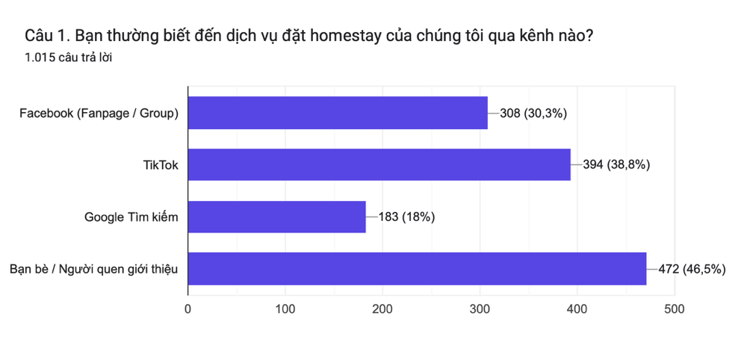
Câu 2. Hiện tại, để hỏi thông tin và chốt phòng, bạn thường liên hệ qua hình thức nào? | 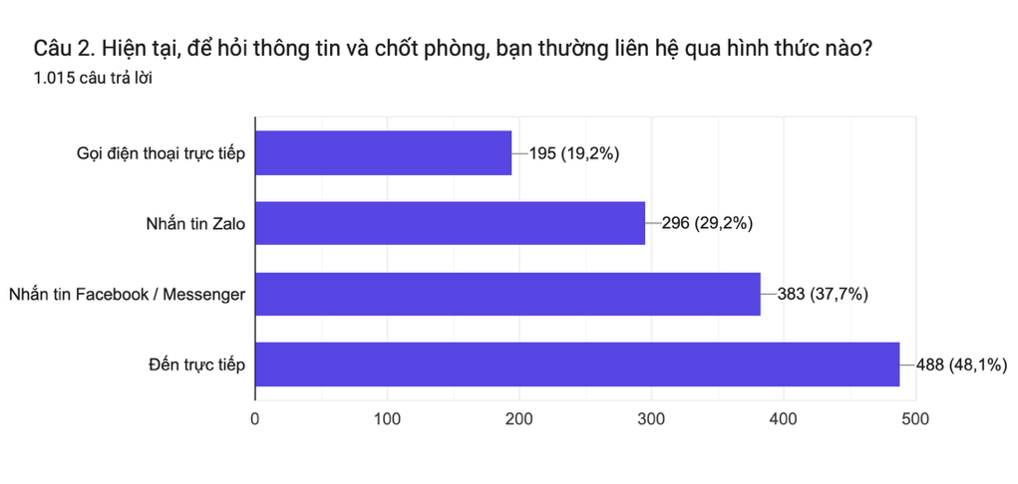
Câu 3. Khi phải nhắn tin hoặc gọi điện nhờ nhân viên tư vấn đặt phòng như hiện nay, bạn thường thấy bất tiện nhất ở điểm nào? | 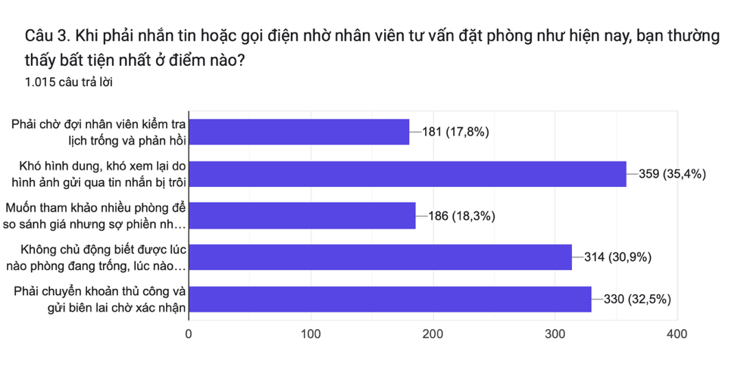
Câu 4. Nếu chúng tôi ra mắt một trang web cho phép bạn tự tìm kiếm homestay, bạn sẽ dùng những tiêu chí nào để lọc ra căn ưng ý nhất? | 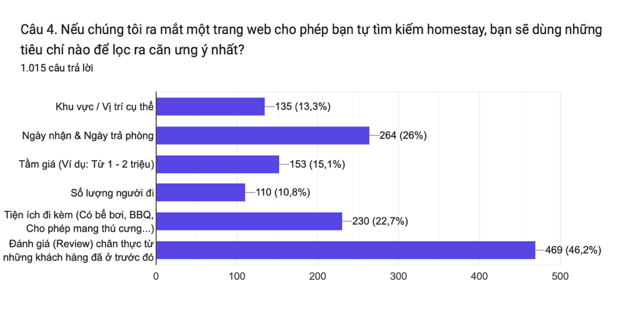
Câu 5. Tưởng tượng: Bạn đang cần chốt gấp một căn cho cuối tuần. Bạn muốn hệ thống có sẵn chức năng nào để bạn TỰ CHỐT ĐƠN ngay lập tức mà không cần chat với nhân viên? | 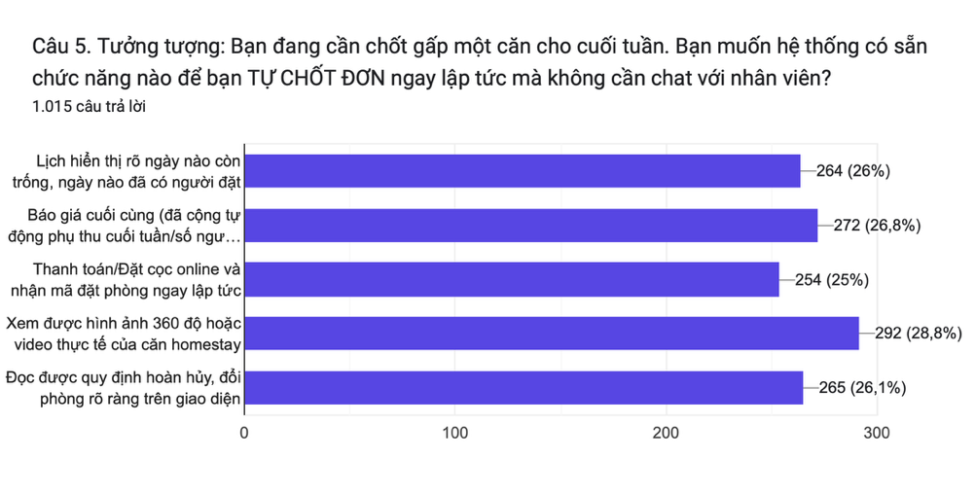
Câu 6. Bạn mong muốn được hệ thống tự động gửi tin nhắn (qua Zalo/SMS/Email) thông báo về những thông tin gì để bạn an tâm nhất? | 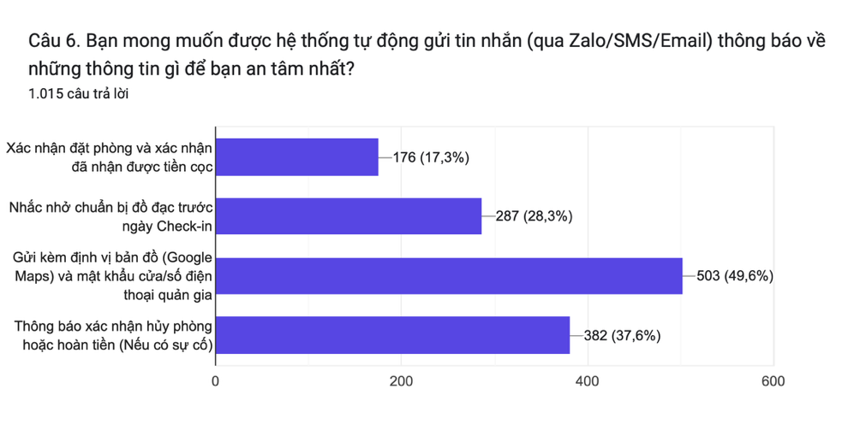
Câu 7. Bạn có đóng góp ý tưởng hoặc mong muốn nào để trang web đặt phòng sắp tới của chúng tôi giúp bạn thao tác nhanh chóng và có trải nghiệm tuyệt vời nhất không? | Giao diện đơn giản, dễ sử dụng: 42,17%; hiển thị phòng trống và lịch đặt phòng rõ ràng: 37,04%; hình ảnh/video thực tế và thông tin đầy đủ: 34,88%; hiển thị giá cuối cùng và các khoản phụ thu: 33,20%; đặt phòng và thanh toán/đặt cọc trực tuyến: 31,43%; đánh giá và nhận xét thực tế từ khách hàng: 30,05%; thông báo tự động về đơn đặt phòng và thời gian Check-in/Check-out: 28,18%; bản đồ, định vị và thông tin liên hệ quản gia: 26,99%; hỗ trợ trực tuyến: 21,48%; tốc độ tải trang nhanh và tối ưu trên điện thoại: 19,41%.
Bảng 1.17. Kết quả khảo sát khách hàng
b) Chủ homestay (n = 28)
Nội dung | Kết quả nổi bật
Câu 1. Khi Công ty Fuji có yêu cầu đặt phòng cho khách, homestay hiện tiếp nhận và xử lý yêu cầu đó như thế nào? | 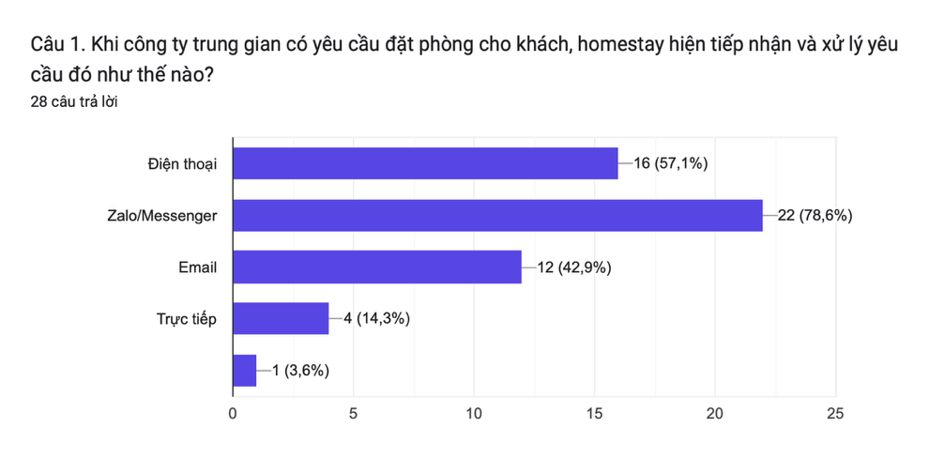
Câu 2. Khi công ty hỏi về phòng, bạn kiểm tra tình trạng phòng bằng cách nào? | 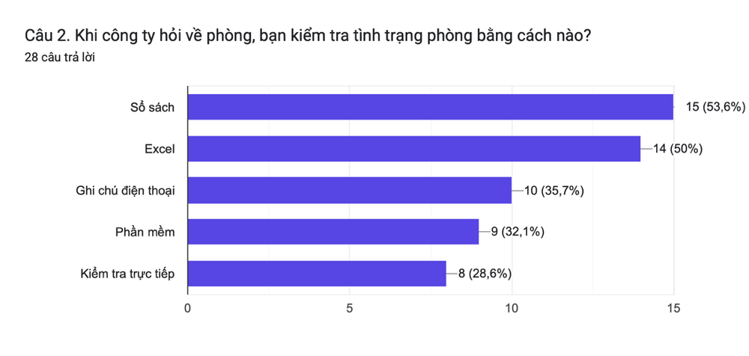
Câu 3. Bạn có gặp khó khăn khi cập nhật tình trạng phòng cho công ty không? | 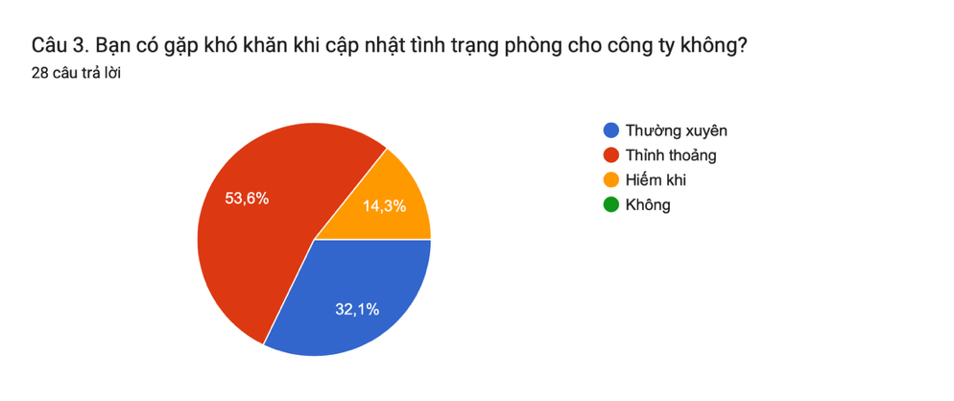
Câu 4. Những vấn đề thường gặp là gì? | 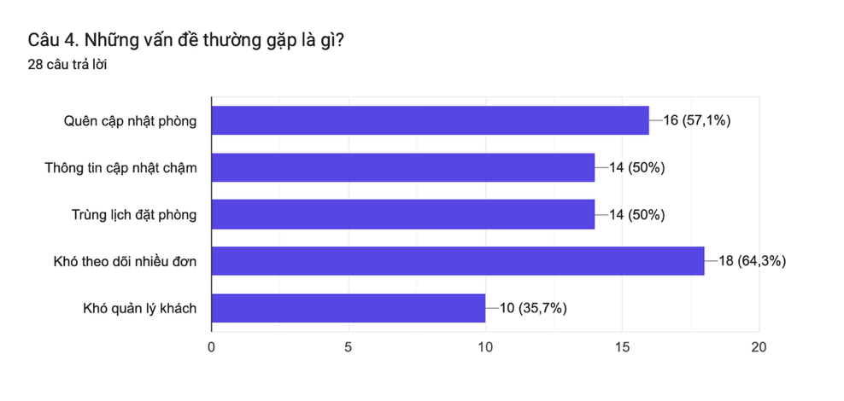
Câu 5. Trong quá trình phối hợp đặt phòng với công ty, bạn thường cần những thông tin nào? | 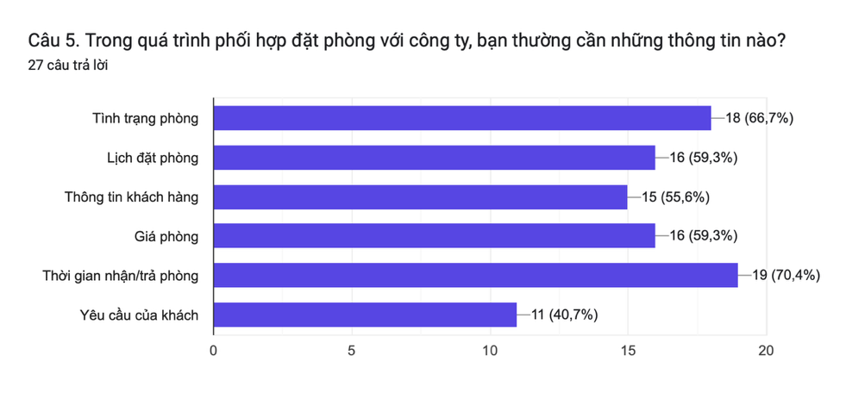
Câu 6. Khi có thay đổi hoặc hủy đặt phòng, bạn thường gặp khó khăn gì? | 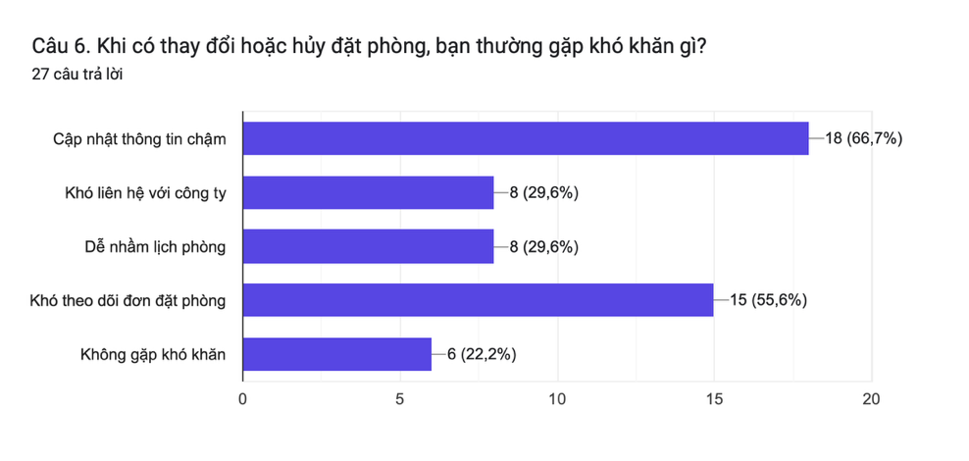
Câu 7. Những thông tin nào bạn cần được cập nhật kịp thời khi có đặt phòng? | 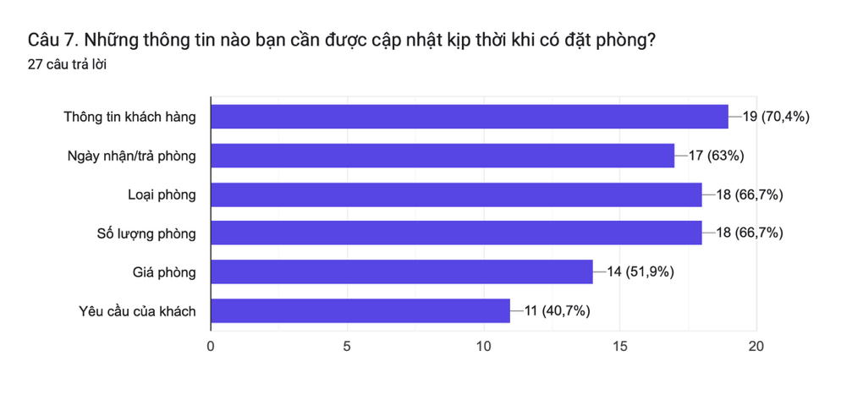
Câu 8. Bạn có nhu cầu tự cập nhật tình trạng phòng để công ty có thể theo dõi không? | 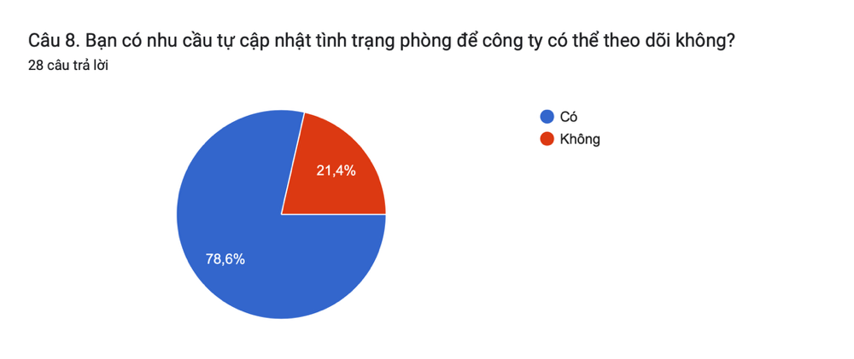
Câu 9. Bạn có muốn nhận thông báo khi có đơn đặt phòng, thay đổi hoặc hủy phòng không? | 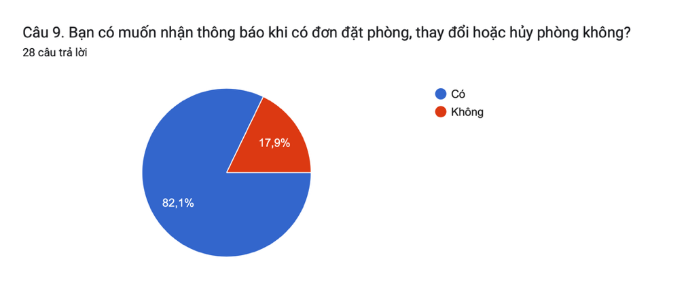
Câu 10. Bạn có đề xuất gì để việc quản lý phòng và phối hợp đặt phòng với công ty thuận tiện hơn? | Kết quả khảo sát cho thấy chức năng được homestay quan tâm nhiều nhất là cập nhật tình trạng phòng theo thời gian thực, với 12/28 người lựa chọn, chiếm 42,86%. Tiếp theo là quản lý lịch đặt phòng tập trung với 11/28 người, chiếm 39,29%, và tự động thông báo khi có đơn đặt phòng mới với 10/28 người, chiếm 35,71%. Các chức năng như đồng bộ thông tin đặt phòng, xác nhận đơn nhanh chóng và hạn chế trùng lịch cũng được nhiều người lựa chọn. Điều này cho thấy hệ thống cần tập trung vào việc cập nhật trạng thái phòng, quản lý đặt phòng và hỗ trợ phối hợp nhanh chóng giữa homestay với công ty Fuji.
Bảng 1.18. Kết quả khảo sát chủ homestay
c) Nhân viên tư vấn (n = 6)
Nội dung | Kết quả nổi bật
Câu 1. Bạn thường tiếp nhận yêu cầu đặt phòng qua các kênh nào? | 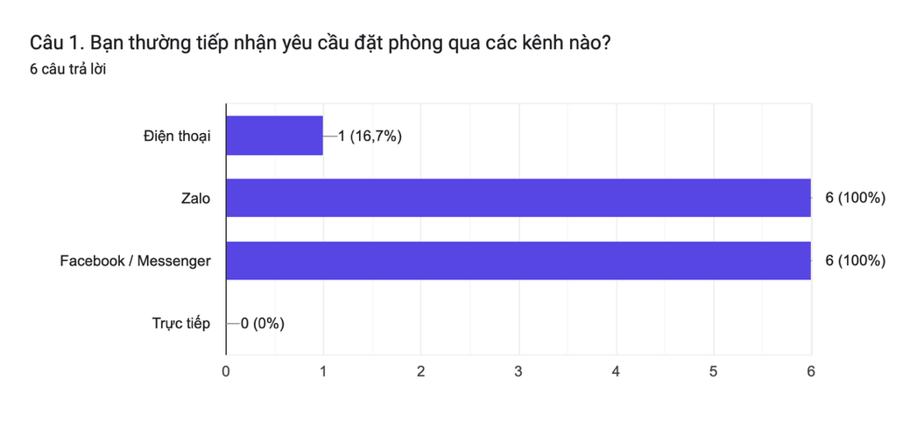
Câu 2. Khi có khách hỏi đặt phòng, bạn thường phải thực hiện những thao tác nào? | 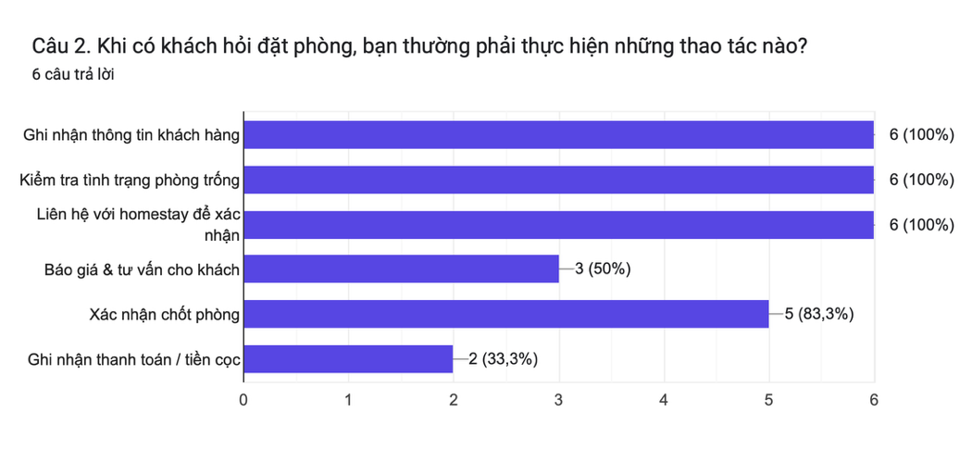
Câu 3. Việc kiểm tra tình trạng phòng trống hiện tại có thuận tiện không? | 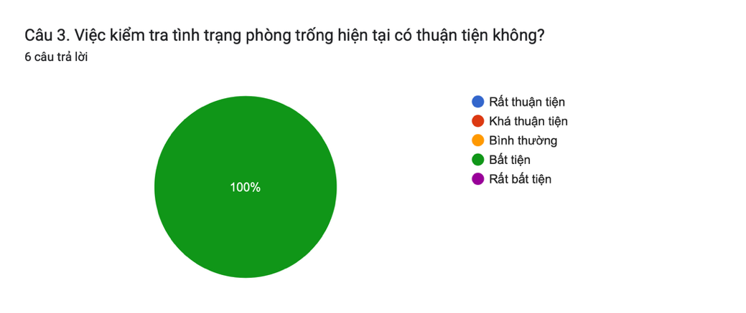
Câu 4. Bạn thường gặp khó khăn gì nhất trong quá trình xử lý đặt phòng? | 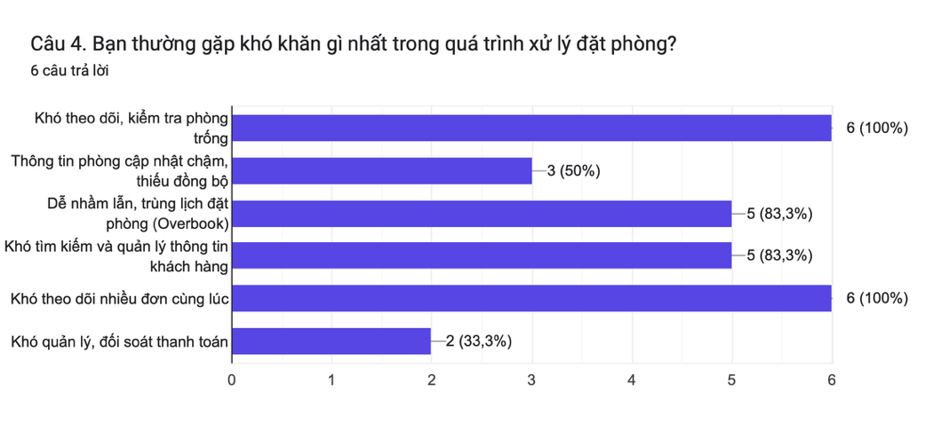
Câu 5. Tần suất bạn phải chủ động liên hệ lại với homestay để xác nhận tình trạng phòng là bao nhiêu? | 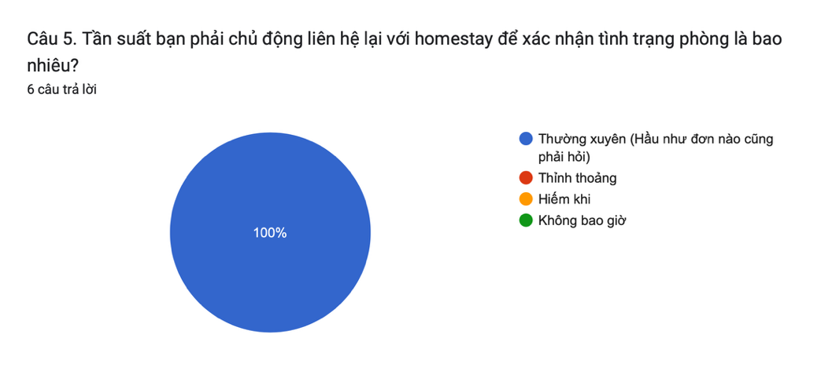
Câu 6. Khi công ty triển khai phần mềm quản lý đặt phòng, bạn mong muốn có những tính năng nào để giải phóng sức lao động nhất? | 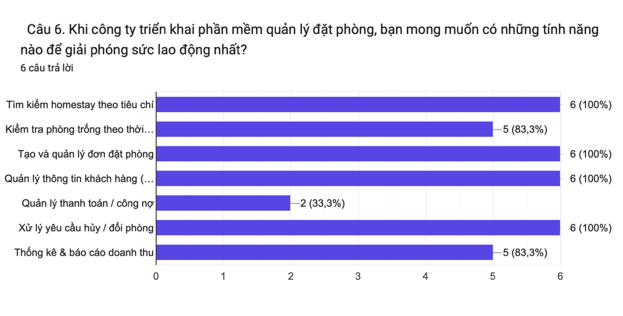
Câu 7. Tưởng tượng bạn đang bị khách giục chốt phòng gấp qua điện thoại, bạn cần phần mềm hiển thị ngay thông tin gì trước mặt để trả lời khách tức thì? | 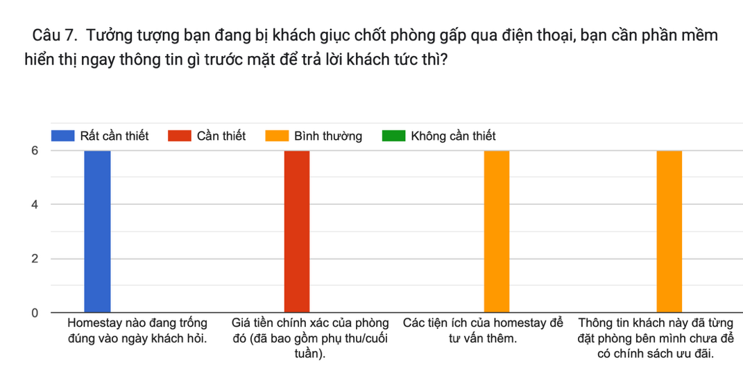
Câu 8. Theo bạn, khâu nào trong quy trình làm việc hiện tại đang tốn nhiều thời gian, công sức nhất và cần phần mềm hỗ trợ tự động hóa? | 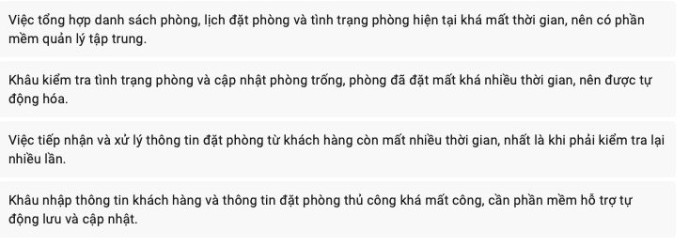
Bảng 1.19. Kết quả khảo sát nhân viên
Nhận xét chung:
– Tình trạng phòng trống là một trong những vấn đề nổi bật của hệ thống hiện tại: 30,94% khách hàng gặp khó khăn trong việc biết phòng còn trống hay hết phòng; 100% nhân viên đánh giá việc kiểm tra phòng trống là bất tiện và thường xuyên phải liên hệ lại với homestay để xác nhận.
– Quản lý lịch phòng và tránh trùng lịch là nhu cầu quan trọng của chủ homestay: 64,29% gặp khó khăn khi theo dõi nhiều đơn, 57,14% từng quên cập nhật phòng, 50,00% gặp tình trạng thông tin cập nhật chậm và 50,00% từng bị trùng lịch đặt phòng.
– 78,57% chủ homestay có nhu cầu tự cập nhật tình trạng phòng trên hệ thống và 82,14% muốn nhận thông báo khi có đơn đặt phòng, thay đổi hoặc hủy phòng.
– 100% nhân viên mong muốn hệ thống hỗ trợ tìm kiếm homestay, quản lý đơn đặt phòng, quản lý khách hàng và xử lý hủy/đổi phòng; 83,33% cần kiểm tra phòng trống theo thời gian thực.
– Khách hàng có nhu cầu tự chủ trong đặt phòng, thể hiện qua nhu cầu xem đánh giá, lịch phòng, hình ảnh/video thực tế và giá cuối cùng. Trong đó, 46,21% quan tâm đến đánh giá thực tế, 28,77% muốn xem hình ảnh 360 độ/video và 26,80% muốn biết chính xác giá cuối cùng.
– Nhìn chung, kết quả khảo sát cho thấy hệ thống cần tập trung vào quản lý lịch phòng tập trung, cập nhật tình trạng phòng theo thời gian thực, quản lý đơn đặt phòng, đồng bộ thông tin giữa công ty và homestay, cùng với cơ chế thông báo tự động để giảm việc trao đổi và xác nhận thủ công.

1.9. Tổng hợp kết quả khảo sát

1.9.1. Quy trình nghiệp vụ hiện tại (AS-IS)
Dựa trên phỏng vấn, quan sát và phân tích tài liệu, nhóm mô tả ba quy trình nghiệp vụ chính hiện nay tại Fuji. (Ở Chương 2, các quy trình này sẽ được chuẩn hóa và mô hình hóa bằng biểu đồ phân rã chức năng BFD.)
Quy trình 1: Tiếp nhận và xử lý đặt phòng
Bước | Tác nhân | Hoạt động | Công cụ | Vấn đề phát sinh
1 | Khách hàng | Liên hệ Fuji, nêu nhu cầu: khu vực, ngày, số người, ngân sách | Zalo, điện thoại, Messenger | Thông tin rời rạc, nhân viên phải hỏi lại
2 | Nhân viên | Lọc homestay phù hợp | Google Sheets đối tác, album Zalo | Giá, tình trạng phòng không cập nhật
3 | Nhân viên | Nhắn 2–3 chủ homestay hỏi phòng trống và giá | Zalo, điện thoại | Chờ phản hồi TB 16 phút (≈ 59% thời gian)
4 | Chủ homestay | Kiểm tra sổ/lịch, phản hồi tình trạng phòng | Sổ, lịch điện thoại | Lịch không đồng bộ giữa các kênh, dễ trùng phòng
5 | Nhân viên | Gửi khách ảnh, giá các phương án | Zalo | Tình trạng có thể đã thay đổi
6 | Khách hàng | Chọn phòng; chuyển khoản cọc 30% vào tài khoản Fuji, gửi ảnh chụp | Ngân hàng, Zalo | Quên ghi nội dung chuyển khoản, khó khớp
7 | Nhân viên, Kế toán | Đối chiếu sao kê, xác nhận đã nhận cọc | Sao kê ngân hàng | Thủ công, khách phải chờ
8 | Nhân viên | Báo homestay giữ phòng; ghi đơn vào Google Sheets cá nhân, đặt mã đơn | Zalo, Google Sheets | Dữ liệu phân tán, mã đơn có thể trùng
9 | Chủ homestay | Giữ phòng, ghi vào sổ | Sổ | Dễ quên, ghi sai
10 | Chủ homestay | Đón khách, thu phần tiền còn lại (70%) | Tiền mặt/chuyển khoản | —
Bảng 1.20. Quy trình tiếp nhận và xử lý đặt phòng hiện tại
Quy trình 2: Thay đổi và hủy đặt phòng
Bước | Tác nhân | Hoạt động | Công cụ | Vấn đề phát sinh
1 | Khách hàng | Liên hệ nhân viên đã nhận đơn, cung cấp mã đơn và nội dung muốn thay đổi/hủy | Zalo, điện thoại | Phụ thuộc đúng nhân viên đã nhận đơn
2 | Nhân viên | Tìm lại thông tin đơn | Google Sheets, tin nhắn | Mất 4–8 phút mỗi lần tra cứu
3 | Nhân viên | Đổi: hỏi homestay phòng/ngày mới. Hủy: tính số tiền hoàn theo chính sách (≥ 7 ngày: 100%; 3 – dưới 7 ngày: 50%; dưới 3 ngày: 0%) | Zalo, điện thoại | Chờ phản hồi; khách không rõ chính sách
4 | Chủ homestay | Kiểm tra lịch, phản hồi; giải phóng phòng nếu hủy | Sổ | Quên xóa lịch, phòng bị chặn sai
5 | Kế toán | Hoàn cọc cho khách (nếu có) | Ngân hàng | Khách chờ đến khoảng 1 tuần
6 | Nhân viên | Báo kết quả cho khách; sửa Google Sheets | Zalo, Google Sheets | Sửa không kịp nên thông tin không đồng bộ
Bảng 1.21. Quy trình thay đổi và hủy đặt phòng hiện tại
Quy trình 3: Thanh toán và đối soát với homestay
Bước | Tác nhân | Hoạt động | Công cụ | Vấn đề phát sinh
1 | Kế toán | Ngày 15 và cuối tháng: gom Google Sheets của 6 nhân viên, lọc các đơn đã hoàn thành theo từng homestay | Google Sheets, Excel | Dữ liệu phân tán, khoảng 2 giờ/homestay (cần kiểm chứng – mục 1.10.5)
2 | Kế toán | Tính hoa hồng = tổng tiền phòng × tỷ lệ theo hợp đồng; số tiền chuyển = tổng cọc − tổng hoa hồng | Excel | Dễ sai khi đơn đã đổi/hủy
3 | Kế toán | Gửi bảng đối soát cho chủ homestay | Zalo | —
4 | Chủ homestay | Đối chiếu với sổ của mình, xác nhận hoặc phản hồi sai lệch | Sổ, Zalo | Lệch số liệu phải dò lại tin nhắn
5 | Kế toán | Chuyển khoản cho homestay, lưu chứng từ | Ngân hàng | —
6 | Kế toán | Cuối tháng lập báo cáo số đơn, doanh thu, hoa hồng cho giám đốc | Excel | Mất 1–2 ngày
Bảng 1.22. Quy trình thanh toán và đối soát hiện tại

1.9.2. Tổng hợp vấn đề, nguyên nhân và hướng giải quyết
Mã | Vấn đề | Nguồn | Nguyên nhân | Hướng giải quyết
V1 | Trùng phòng; thông tin phòng trống không chính xác | PV quản lý câu 6; PV chủ HS câu 4, 9; PV khách câu 8; QS (2 lần sai phòng trống); KS: 50% chủ HS từng trùng lịch, 83,3% NV gặp nhầm lẫn/trùng lịch | Homestay nhận khách đa kênh, lịch phòng ghi thủ công, không đồng bộ | Lịch phòng tập trung; chủ HS khóa ngày cho cả đơn ngoài hệ thống; tự khóa phòng khi đơn được xác nhận
V2 | Phản hồi khách chậm | PV NV câu 3; PV khách câu 7; QS (27 phút/yêu cầu); KS: 100% NV thấy kiểm tra phòng trống bất tiện, 30,9% KH không biết phòng còn trống | Mỗi yêu cầu phải hỏi homestay qua tin nhắn | Tra cứu phòng trống trực tuyến cho khách và nhân viên
V3 | Khó tra cứu đơn cũ, bàn giao kém, mã đơn trùng | PV NV câu 5, 9; PV chủ HS câu 5; QS (7 lần tra cứu lại); tài liệu 4; KS: 100% NV và 64,3% chủ HS khó theo dõi nhiều đơn | Đơn nằm trong Google Sheets riêng từng người và tin nhắn | Quản lý đơn tập trung, mã đơn sinh tự động, tìm kiếm, giao lại đơn
V4 | Nhầm lẫn khi đổi/hủy | PV NV câu 7; PV chủ HS câu 7; KS: 66,7% chủ HS gặp cập nhật chậm khi đổi/hủy | Không có trạng thái đơn, không đồng bộ giữa các bên | Vòng đời trạng thái đơn, lịch sử thay đổi, thông báo cho các bên
V5 | Khách không biết trạng thái đơn và cọc | PV khách câu 10, 11; KS: 32,5% KH bất tiện vì chuyển khoản rồi chờ xác nhận; 82,1% chủ HS muốn nhận thông báo | Không có kênh thông báo chủ động | Thông báo tự động qua Zalo/SMS theo trạng thái đơn
V6 | Thông tin homestay không đầy đủ, khó so sánh | PV khách câu 2, 3, 7; KS: 35,4% KH khó hình dung vì ảnh gửi qua tin nhắn bị trôi, 46,2% muốn lọc theo đánh giá | Thông tin rải rác, giá không cập nhật | Trang homestay chuẩn hóa; giá theo ngày; bộ lọc; đánh giá
V7 | Xác nhận cọc và đối soát thủ công, hay lệch | PV quản lý câu 4; PV NV câu 6; PV chủ HS câu 11; KS: 33,3% NV khó quản lý, đối soát thanh toán | Thanh toán không gắn với đơn; dữ liệu phân tán | Ghi nhận thanh toán gắn với đơn; tự tính hoa hồng và lập bảng đối soát theo kỳ
V8 | Báo cáo quản trị mất 1–2 ngày | PV quản lý câu 7; PV NV câu 10 | Không có dữ liệu tập trung | Báo cáo tự động: đơn, doanh thu, hoa hồng, tỷ lệ hủy, hiệu suất nhân viên
V9 | Chưa đánh giá được chất lượng homestay | PV quản lý câu 8; PV NV câu 11; KS: 46,2% KH muốn xem đánh giá thực tế | Không thu thập đánh giá có hệ thống | Khách đánh giá sau lưu trú; điểm trung bình theo homestay
Bảng 1.23. Tổng hợp vấn đề – nguyên nhân – hướng giải quyết

1.9.3. Xung đột giữa các yêu cầu và cách giải quyết
Trong quá trình tổng hợp, nhóm phát hiện một số yêu cầu mâu thuẫn giữa các bên. Các xung đột được giải quyết như sau:
Mã | Xung đột | Các bên | Cách giải quyết
X1 | Khách muốn biết ngay đã xác nhận cọc sau khi chuyển khoản (PV khách câu 11) ↔ tích hợp cổng thanh toán nằm ngoài phạm vi | Khách hàng – Ban quản lý | Kế toán ghi nhận cọc trên hệ thống (FR-17), hệ thống tự thông báo cho khách khi cọc được xác nhận (FR-04); cổng thanh toán xem xét ở giai đoạn sau (NFR-13)
X2 | Ban quản lý yêu cầu homestay bắt buộc cập nhật lịch phòng (PV quản lý câu 9) ↔ 21,4% chủ homestay chưa có nhu cầu tự cập nhật (KS chủ HS câu 8) | Ban quản lý – Chủ homestay | Đưa nghĩa vụ vào hợp đồng; thao tác khóa ngày không quá 3 bước trên điện thoại (NFR-03); nhắc nhở qua Zalo
X3 | Chính sách hủy chung của Fuji ↔ chính sách riêng dịp lễ Tết của một số homestay (PV quản lý câu 5) | Fuji – Chủ homestay | Chính sách riêng của homestay (nếu có) được ưu tiên và hiển thị rõ khi đặt phòng (BR-04, FR-02)
X4 | Khách muốn được trả lời nhanh (≤ 5 phút) ↔ homestay được tới 30 phút để xác nhận đơn (PV quản lý câu 9) | Khách hàng – Chủ homestay | Khách xem ngay phòng trống trên lịch tập trung (FR-01, FR-08); 30 phút chỉ là bước xác nhận cuối, quá hạn hệ thống cảnh báo nhân viên (BR-06, FR-11)
X5 | Khách không muốn bắt buộc tạo tài khoản (PV khách câu 13) ↔ cần định danh khách để tra cứu và bảo mật đơn | Khách hàng – Hệ thống | Đặt bằng số điện thoại, tra cứu bằng mã đơn + số điện thoại (FR-03, FR-04)
X6 | Nhân viên mong muốn có thống kê, báo cáo doanh thu (83,3% – KS NV câu 6) ↔ ban quản lý không cho nhân viên xem báo cáo doanh thu (PV quản lý câu 10) | Nhân viên – Ban quản lý | Nhân viên chỉ xem thống kê đơn của chính mình (số đơn, tỷ lệ chốt, đơn đang xử lý); báo cáo doanh thu, hoa hồng toàn công ty chỉ dành cho ban quản lý (FR-20, NFR-04)
Bảng 1.24. Xung đột giữa các yêu cầu và cách giải quyết

1.10. Phát biểu bài toán

1.10.1. Bài toán đặt ra
Từ kết quả khảo sát và các vấn đề tổng hợp tại mục 1.9, bài toán được phát biểu như sau:
Công ty Fuji cần một hệ thống thông tin dùng chung cho khách hàng, nhân viên công ty và chủ homestay, trong đó:
- Lịch phòng của tất cả homestay đối tác được quản lý tập trung và là nguồn dữ liệu duy nhất (single source of truth) về tình trạng phòng; chủ homestay tự cập nhật, kể cả các đơn nhận ngoài hệ thống, để tránh trùng phòng.
- Khách hàng có thể tự tìm kiếm, so sánh homestay, xem phòng trống theo ngày và gửi yêu cầu đặt phòng trực tuyến; đồng thời vẫn có thể đặt qua điện thoại/Zalo như hiện nay (nhân viên nhập đơn vào hệ thống thay khách).
- Mỗi đơn đặt phòng có mã đơn và vòng đời trạng thái rõ ràng (chờ xác nhận → đã xác nhận → đã đặt cọc → đã nhận phòng → hoàn thành; hoặc kết thúc ở một trong các trạng thái: bị từ chối, đã hủy, không đến), mọi thay đổi được lưu lịch sử và thông báo cho các bên liên quan.
- Công ty Fuji quản lý được đối tác, đặt cọc – thanh toán, hoa hồng, đối soát với homestay và có báo cáo phục vụ điều hành.
Nhóm áp dụng quy trình của học phần Phân tích thiết kế yêu cầu: khảo sát hiện trạng → mô hình hóa nghiệp vụ → phân tích và thiết kế yêu cầu hệ thống. Chương 1 trình bày kết quả khảo sát (phỏng vấn, quan sát, nghiên cứu tài liệu, điều tra bằng phiếu hỏi) và phát biểu bài toán; Chương 2 xây dựng mô hình nghiệp vụ (biểu đồ BFD) và mô tả chi tiết các yêu cầu; Chương 3 phân tích và thiết kế yêu cầu hệ thống.

1.10.2. Định hướng quy trình mới (TO-BE)
Kết quả khảo sát cho thấy khách hàng cần tự chủ khi đặt phòng (30,9% gặp khó vì không biết phòng còn trống; ở câu 5, 26% muốn xem lịch trống/đã đặt, 26,8% muốn biết giá cuối cùng và 25% muốn đặt cọc trực tuyến, nhận mã ngay), 78,6% chủ homestay có nhu cầu tự cập nhật lịch phòng, còn 100% nhân viên thấy việc kiểm tra phòng trống hiện nay bất tiện. Ban quản lý cũng muốn khách tự đặt nhưng vẫn giữ nhân viên tư vấn (PV quản lý câu 9). Nhóm đã so sánh ba phương án với ban quản lý Fuji (giai đoạn 8 – Bảng 1.6):
Phương án | Mô tả | Ưu điểm | Nhược điểm
A. Đặt phòng có nhân viên hỗ trợ | Hệ thống chỉ là công cụ nội bộ; mọi đơn vẫn đi qua nhân viên | Thay đổi ít, dễ triển khai | Không giải quyết được V2, V5; khách vẫn phải chờ
B. Khách tự đặt hoàn toàn | Khách đặt và được xác nhận ngay dựa trên lịch phòng | Nhanh nhất cho khách | Rủi ro cao nếu lịch phòng chưa chính xác; mất vai trò tư vấn
C. Kết hợp (được chọn) | Khách tự tìm và gửi yêu cầu trực tuyến; chủ homestay xác nhận trong 30 phút, quá hạn thì hệ thống báo nhân viên gọi nhắc; nhân viên vẫn nhập đơn nhận qua điện thoại/Zalo và xử lý ngoại lệ | Giải quyết V1–V9; giữ vai trò tư vấn; chuyển đổi dần | Phức tạp hơn; phụ thuộc việc homestay cập nhật lịch (đã đưa vào hợp đồng)
Bảng 1.25. So sánh các phương án quy trình mới
Các quyết định đã thống nhất với ban quản lý Fuji:
- Áp dụng phương án C. Homestay xác nhận đơn trong 30 phút, quá hạn hệ thống báo nhân viên.
- Khách đặt cọc 30% vào tài khoản Fuji; đối soát vào ngày 15 và ngày cuối tháng; Fuji chuyển cho homestay số tiền cọc đã trừ hoa hồng.
- Áp dụng chính sách hủy chung; homestay được khai báo chính sách riêng cho dịp lễ Tết.
- Fuji chịu trách nhiệm khi trùng phòng; homestay bắt buộc cập nhật lịch phòng trên hệ thống theo hợp đồng.
- Khách không bắt buộc tạo tài khoản: đặt bằng số điện thoại, tra cứu đơn bằng mã đơn và số điện thoại.
- Mục tiêu đưa hệ thống vào vận hành trước Tết 2027.
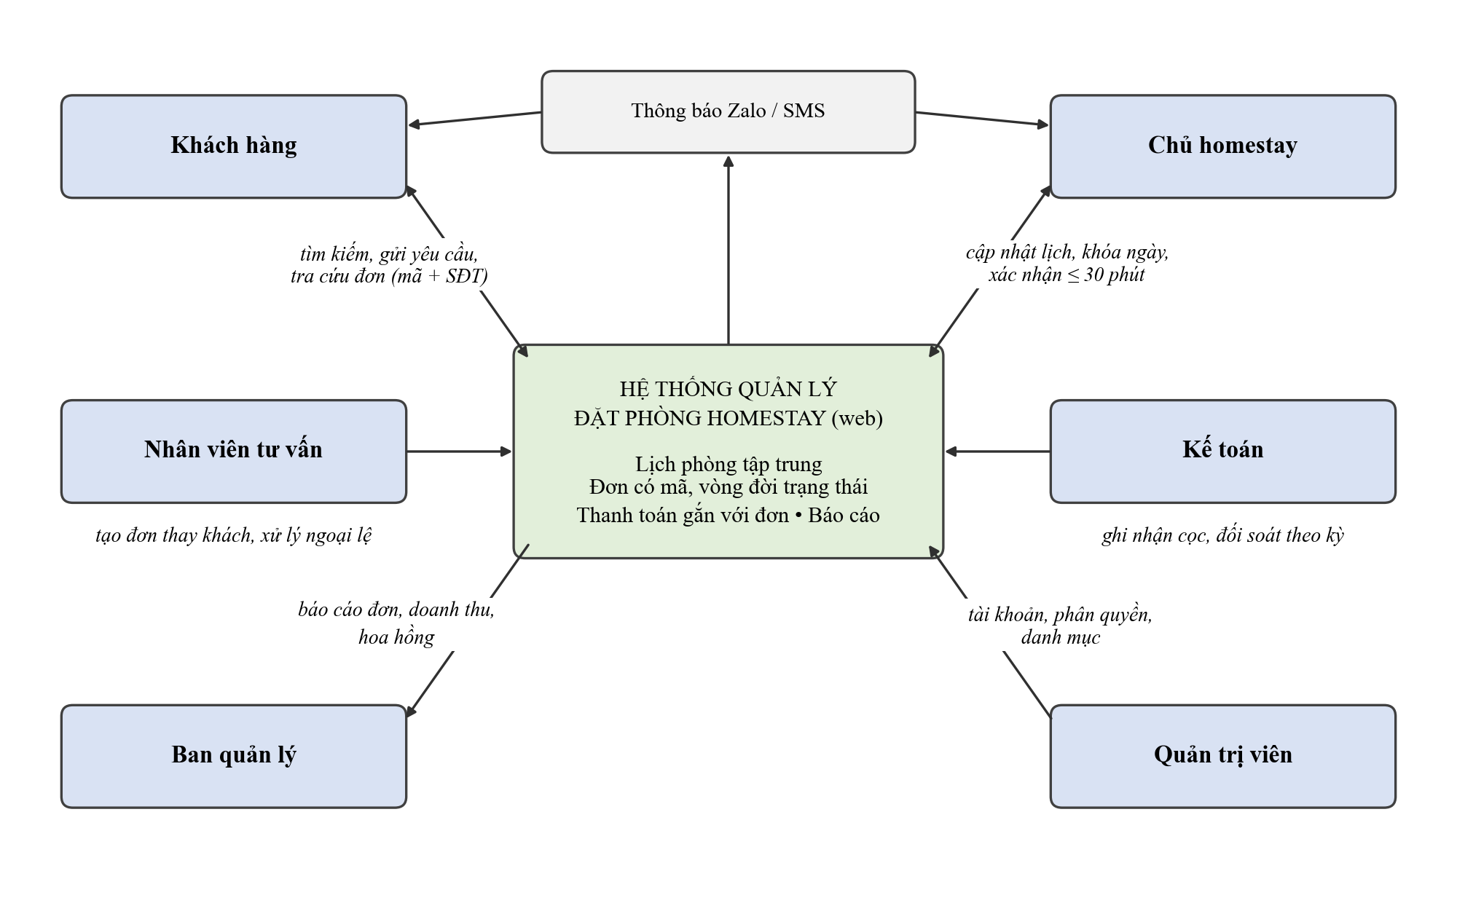
Hình 1.2. Mô hình tác nghiệp đề xuất với hệ thống quản lý đặt phòng

1.10.3. Quy tắc nghiệp vụ
Mã | Quy tắc | Nguồn
BR-01 | Tiền cọc = 30% tổng tiền phòng của đơn; phần còn lại khách trả cho homestay khi nhận phòng. | PV quản lý câu 4; hợp đồng
BR-02 | Hoa hồng = tổng tiền phòng × tỷ lệ hoa hồng theo hợp đồng của homestay (10–15%). | PV quản lý câu 2
BR-03 | Số tiền chuyển cho homestay mỗi kỳ = tổng cọc − tổng hoa hồng của các đơn hoàn thành trong kỳ (kỳ 1: ngày 1–15; kỳ 2: ngày 16 – cuối tháng). | PV quản lý câu 4; bảng đối soát
BR-04 | Hoàn cọc khi khách hủy: từ 7 ngày trở lên trước ngày nhận phòng hoàn 100%; từ 3 đến dưới 7 ngày hoàn 50%; dưới 3 ngày hoặc không đến không hoàn. Chính sách riêng của homestay (nếu có) được ưu tiên. | PV quản lý câu 5
BR-05 | Một phòng không được có hai đơn ở trạng thái giữ phòng (đã xác nhận, đã đặt cọc, đã nhận phòng) có khoảng ngày giao nhau; phòng đã được chủ homestay khóa ngày hoặc đang bảo trì không được đặt. | PV chủ HS câu 4, 9
BR-06 | Homestay phải xác nhận/từ chối yêu cầu trong 30 phút; quá hạn hệ thống chuyển cảnh báo cho nhân viên phụ trách. | PV quản lý câu 9
BR-07 | Mã đơn do hệ thống sinh tự động, duy nhất, theo dạng FJ + năm tháng ngày + số thứ tự (ví dụ FJ260915-003). | Quy tắc đề xuất, xuất phát từ việc mã đơn đặt tay bị trùng (PV NV câu 5; tài liệu 4)
BR-08 | Giá phòng tính theo từng đêm với 3 mức: ngày thường, cuối tuần, lễ Tết, do homestay khai báo. | PV chủ HS câu 10; tài liệu 5
BR-09 | Khách chỉ được đánh giá homestay sau khi đơn ở trạng thái hoàn thành, mỗi đơn một lần. | PV quản lý câu 8
BR-10 | Nội dung chuyển khoản tiền cọc phải ghi mã đơn; đơn chỉ chuyển sang trạng thái “đã đặt cọc” khi kế toán đối chiếu sao kê khớp mã đơn và số tiền. | Quy tắc đề xuất cho hệ thống mới, xuất phát từ vấn đề xác nhận cọc hiện tại (PV NV câu 6; V7)
BR-11 | Khi trùng phòng sau khi đã xác nhận, Fuji tìm phòng tương đương hoặc tốt hơn và bù chênh lệch giá; nếu không tìm được thì hoàn 100% tiền cọc kèm voucher giảm giá. | PV quản lý câu 6
Bảng 1.26. Quy tắc nghiệp vụ

1.10.4. Danh sách yêu cầu sơ bộ
Mức ưu tiên theo MoSCoW: M – bắt buộc (Must), S – nên có (Should), C – có thể có (Could). Cột “Nguồn” liên kết mỗi yêu cầu với vấn đề ở Bảng 1.23 để truy vết. Cột “Loại” phân loại yêu cầu theo bài giảng: yêu cầu chức năng nghiệp vụ (lưu trữ, tra cứu, tính toán, kết xuất) và yêu cầu chức năng hệ thống (tự động, phân quyền). Mức ưu tiên được xác định từ ý kiến ban quản lý và mức độ phổ biến của vấn đề trong kết quả điều tra (ví dụ FR-06 được nâng lên S vì 46,2% khách hàng muốn xem đánh giá thực tế).
Mã | Yêu cầu chức năng | Tác nhân | Nguồn | Ưu tiên | Loại
Khách hàng
FR-01 | Tìm kiếm homestay theo khu vực, ngày nhận/trả, khoảng giá, loại phòng, số người, tiện nghi; sắp xếp theo giá và điểm đánh giá | Khách hàng | V2, V6 | M | Tra cứu
FR-02 | Xem chi tiết homestay/phòng: hình ảnh, tiện nghi, giá theo ngày, chính sách hủy, đánh giá, lịch phòng trống; hiển thị tổng tiền cuối cùng và số tiền cọc trước khi gửi yêu cầu (BR-01, BR-08) | Khách hàng | V6 | M | Tra cứu
FR-03 | Gửi yêu cầu đặt phòng trực tuyến bằng số điện thoại, không bắt buộc tạo tài khoản | Khách hàng | V2 | M | Lưu trữ
FR-04 | Tra cứu đơn bằng mã đơn + SĐT; xem trạng thái đơn và trạng thái cọc; nhận thông báo qua Zalo/SMS | Khách hàng | V5 | M | Tra cứu
FR-05 | Gửi yêu cầu đổi/hủy đơn, xem trước số tiền được hoàn | Khách hàng | V4 | S | Lưu trữ, tính toán
FR-06 | Đánh giá homestay sau khi trả phòng (BR-09) | Khách hàng | V9 | S | Lưu trữ
Nhân viên tư vấn
FR-07 | Tạo đơn thay khách (đơn nhận qua điện thoại/Zalo) | Nhân viên | V3 | M | Lưu trữ
FR-08 | Tra cứu phòng trống của tất cả homestay, cập nhật gần thời gian thực (≤ 5 giây – NFR-02) | Nhân viên | V1, V2 | M | Tra cứu
FR-09 | Quản lý đơn: tìm theo mã/tên/SĐT, cập nhật trạng thái, xem lịch sử, giao đơn cho nhân viên khác | Nhân viên | V3, V4 | M | Lưu trữ, tra cứu
FR-10 | Xử lý đổi/hủy đơn; đề xuất phòng/homestay thay thế khi trùng phòng (BR-11) | Nhân viên | V1, V4 | M | Lưu trữ
FR-11 | Nhận cảnh báo khi homestay quá 30 phút chưa xác nhận đơn | Nhân viên | V2 | M | Hệ thống (tự động)
FR-12 | Quản lý thông tin khách hàng | Nhân viên | V3 | S | Lưu trữ
Chủ homestay
FR-13 | Quản lý thông tin homestay, phòng, hình ảnh, tiện nghi, giá 3 mức, chính sách hủy riêng | Chủ homestay | V6 | M | Lưu trữ
FR-14 | Cập nhật lịch phòng (trống/đã đặt/bảo trì); khóa ngày cho khách từ kênh khác | Chủ homestay | V1 | M | Lưu trữ
FR-15 | Nhận thông báo; xác nhận/từ chối yêu cầu đặt, đổi, hủy | Chủ homestay | V4, V5 | M | Lưu trữ
FR-16 | Xem danh sách đơn, lịch nhận – trả phòng, bảng đối soát của mình | Chủ homestay | V3, V7 | M | Tra cứu, kết xuất
Kế toán, ban quản lý và quản trị viên
FR-17 | Ghi nhận và xác nhận tiền cọc, hoàn cọc gắn với từng đơn | Kế toán | V7 | M | Lưu trữ
FR-18 | Tự động lập bảng đối soát theo kỳ (BR-03), xác nhận đã chuyển tiền | Kế toán | V7 | S | Tính toán, kết xuất
FR-19 | Quản lý homestay đối tác, hợp đồng, tỷ lệ hoa hồng | Quản lý | V8 | S | Lưu trữ
FR-20 | Báo cáo số đơn, doanh thu, hoa hồng, tỷ lệ hủy, hiệu suất nhân viên, điểm đánh giá homestay (nhân viên chỉ xem thống kê đơn của mình – X6) | Quản lý | V8, V9 | S | Kết xuất
FR-21 | Quản lý tài khoản, phân quyền, danh mục (khu vực, loại phòng, tiện nghi) | Quản trị viên | PV quản lý câu 10 | M | Hệ thống (phân quyền)
Hệ thống (chức năng tự động)
FR-22 | Tự động khóa lịch phòng khi homestay xác nhận đơn; tự động mở lại khi đơn đã xác nhận bị hủy (BR-05). Quy tắc giữ chỗ tạm thời cho các yêu cầu đang chờ xác nhận chưa được chốt (mục 1.10.5) | Hệ thống | V1 | M | Hệ thống (tự động)
FR-23 | Tự động gửi khách lời nhắc trước ngày nhận phòng kèm định vị bản đồ, hướng dẫn nhận phòng, số điện thoại homestay; nhắc chủ homestay lịch đón khách (KS khách câu 6: 49,6% và 28,3%) | Hệ thống | V5 | S | Hệ thống (tự động)
FR-24 | Cung cấp môi trường chạy thử với dữ liệu mẫu để hướng dẫn nhân viên, chủ homestay và kiểm thử trước khi vận hành | Quản trị viên | NFR-10, NFR-11 | S | Hệ thống (mô phỏng)
Bảng 1.27. Yêu cầu chức năng sơ bộ
Mã | Yêu cầu phi chức năng | Ưu tiên | Nhóm yêu cầu
NFR-01 | Toàn vẹn dữ liệu: đảm bảo BR-05 kể cả khi nhiều người đặt cùng một phòng đồng thời | M | Sản phẩm – độ tin cậy
NFR-02 | Cập nhật gần thời gian thực: trạng thái phòng mới phải được hiển thị cho các người dùng liên quan trong tối đa 5 giây kể từ khi thay đổi | M | Sản phẩm – hiệu năng
NFR-03 | Giao diện tương thích điện thoại (chủ homestay chủ yếu dùng điện thoại); thao tác khóa ngày không quá 3 bước | M | Sản phẩm – giao diện
NFR-04 | Phân quyền theo vai trò: nhân viên không xem báo cáo doanh thu; homestay chỉ thấy đơn của mình. Bảo vệ dữ liệu cá nhân khách hàng theo quy định pháp luật hiện hành; ghi nhật ký thao tác | M | Sản phẩm – bảo mật
NFR-05 | Mục tiêu thiết kế dự kiến (chưa phải số liệu Fuji cung cấp, cần xác nhận – mục 1.10.5): thời gian tìm kiếm, tra cứu ≤ 3 giây khi cơ sở dữ liệu có tới 50.000 đơn (≈ 6 năm hoạt động với 450–800 đơn/tháng) và tối đa 200 người dùng đồng thời vào mùa cao điểm | S | Sản phẩm – hiệu năng
NFR-06 | Sẵn sàng hoạt động ≥ 99% thời gian; sao lưu dữ liệu hằng ngày | S | Sản phẩm – độ tin cậy
NFR-07 | Gửi thông báo qua Zalo (ưu tiên) và SMS | S | Sản phẩm – giao tiếp
NFR-08 | Phục hồi khi có sự cố: khôi phục hệ thống từ bản sao lưu gần nhất, không mất dữ liệu đơn quá 24 giờ (theo chu kỳ sao lưu tại NFR-06) | S | Sản phẩm – phục hồi
NFR-09 | Môi trường: chạy trên các trình duyệt phổ biến (Chrome, Safari, Edge, Cốc Cốc) ở cả máy tính và điện thoại, không yêu cầu cài đặt ứng dụng | M | Sản phẩm – môi trường
NFR-10 | Ràng buộc tiến độ dự án: hệ thống dự kiến đưa vào vận hành trước Tết 2027 (PV quản lý câu 10) | M | Ràng buộc dự án – tiến độ (quá trình phát triển)
NFR-11 | Con người: nhân viên và chủ homestay sử dụng được các chức năng chính sau một buổi hướng dẫn; có tài liệu hướng dẫn sử dụng ngắn | S | Con người
NFR-12 | Chi phí: chi phí gửi thông báo Zalo/SMS phát sinh theo số tin nhắn, cần được Fuji duyệt dự toán trước khi triển khai | S | Ngoại lai – chi phí
NFR-13 | Tiến hóa: kiến trúc cho phép bổ sung về sau tích hợp cổng thanh toán và đồng bộ với OTA (hiện nằm ngoài phạm vi – mục 1.3.1) | C | Chất lượng – tiến hóa
Bảng 1.28. Yêu cầu phi chức năng sơ bộ
Danh sách yêu cầu trên là đầu vào cho Chương 2: chuẩn hóa nghiệp vụ, xây dựng mô hình nghiệp vụ (biểu đồ BFD, mô tả chức năng lá) và mô tả chi tiết các yêu cầu chức năng, phi chức năng.
Phân loại theo đặc trưng (bài giảng Chương 1, mục 4.4): yêu cầu tương thích – gửi thông báo phụ thuộc dịch vụ Zalo/SMS bên ngoài (NFR-07, NFR-12); yêu cầu hệ quả – chủ homestay phải thay đổi cách làm, tự cập nhật lịch phòng trên hệ thống (X2, FR-14); yêu cầu tương hỗ – nhu cầu thay đổi theo mùa cao điểm (NFR-05); yêu cầu nảy sinh – các quy tắc còn mở ở mục 1.10.5 sẽ được bổ sung trong quá trình phát triển.

1.10.5. Các vấn đề cần làm rõ ở giai đoạn tiếp theo
Một số quy tắc nghiệp vụ chưa được làm rõ trong các buổi khảo sát và sẽ được xác nhận với Công ty Fuji trước khi xây dựng mô hình nghiệp vụ ở Chương 2:
- Thời hạn khách phải chuyển cọc sau khi homestay xác nhận đơn; quá hạn thì đơn có tự hủy và mở lại phòng hay không.
- Khi có nhiều yêu cầu “chờ xác nhận” cho cùng một phòng, cùng khoảng ngày: ưu tiên theo thứ tự gửi hay để chủ homestay chọn, và yêu cầu chờ xác nhận có được giữ chỗ tạm thời hay không. Ở giai đoạn này quy tắc giữ chỗ tạm thời chưa được chốt; FR-22 và BR-05 mới chỉ áp dụng cho đơn đã được xác nhận.
- Tiền cọc không được hoàn (khách hủy muộn hoặc không đến) được phân chia giữa Fuji và homestay như thế nào khi đối soát (bổ sung cho BR-03).
- Khoản Fuji bù chênh lệch giá cho khách khi trùng phòng có được khấu trừ vào số tiền đối soát của homestay gây ra trùng phòng hay không.
- Phỏng vấn bổ sung kế toán Công ty Fuji để xác nhận chi tiết quy trình xác nhận cọc, hoàn cọc và đối soát.
- Hình thức và chi phí gửi thông báo qua Zalo và SMS.
- Kiểm chứng thời gian đối soát “khoảng 2 giờ/homestay” (PV quản lý câu 4): với 35 homestay và 2 kỳ/tháng, tổng thời gian lên tới khoảng 140 giờ/tháng, vượt quỹ thời gian của 1 kế toán; cần đo lại thực tế (có thể chỉ gồm các homestay có đơn trong kỳ) làm căn cứ cho chỉ tiêu 6 ở Bảng 1.1.
- Kết quả khảo sát khách hàng về kênh liên hệ (48,1% chọn “đến trực tiếp”) chênh lệch với quan sát và khảo sát nhân viên (0% tiếp nhận trực tiếp); cần làm rõ cách khách hiểu câu hỏi trước khi dùng số liệu này để thiết kế kênh tiếp nhận.
- Quy định về voucher bồi thường khi trùng phòng (giá trị, thời hạn, điều kiện sử dụng) để hoàn thiện BR-11.
- Xác nhận với Fuji các mục tiêu thiết kế về quy mô dữ liệu và số người dùng đồng thời ở NFR-05 (dựa trên kế hoạch mở rộng số homestay đối tác và lượng khách mùa cao điểm).

[1] Đào Thị Lệ Thủy (2023), Bài giảng Phân tích thiết kế yêu cầu – Chương 1: Tổng quan về phân tích thiết kế yêu cầu, Bộ môn Công nghệ phần mềm, Khoa Công nghệ thông tin, Trường Đại học Giao thông Vận tải.
[2] Đào Thị Lệ Thủy (2023), Bài giảng Phân tích thiết kế yêu cầu – Chương 2: Các phương pháp thu thập yêu cầu, Bộ môn Công nghệ phần mềm, Khoa Công nghệ thông tin, Trường Đại học Giao thông Vận tải.
[3] Bộ môn Công nghệ phần mềm, Hướng dẫn thực hiện bài tập lớn học phần Phân tích thiết kế yêu cầu (Phần 1), Trường Đại học Giao thông Vận tải.
[4] Booking.com, https://www.booking.com, truy cập tháng 9/2026.
[5] Agoda, https://www.agoda.com, truy cập tháng 9/2026.
[6] Airbnb, https://www.airbnb.com, truy cập tháng 9/2026.
[7] Công ty Fuji, tài liệu nội bộ: hợp đồng hợp tác mẫu, danh sách homestay đối tác, bảng đối soát tháng 8/2026 (bản đã che thông tin cá nhân).

PHỤ LỤC
Phụ lục A. Hình ảnh các mẫu biểu thu thập (đã che thông tin cá nhân của khách hàng)
PL.1. Sổ đặt phòng của homestay (bản chụp)
Chèn ảnh mẫu tại đây
PL.2. Tin nhắn Zalo chốt phòng
Chèn ảnh mẫu tại đây
PL.3. Danh sách homestay đối tác (Google Sheets)
Chèn ảnh mẫu tại đây
PL.4. Sổ đơn đặt phòng của nhân viên (Google Sheets)
Chèn ảnh mẫu tại đây
PL.5. Bảng giá phòng
Chèn ảnh mẫu tại đây
PL.6. Hợp đồng hợp tác mẫu Fuji – homestay
Chèn ảnh mẫu tại đây
PL.7. Bảng đối soát Excel tháng 8/2026
Chèn ảnh mẫu tại đây

